ГОСУДАРСТВЕННОЕ СОБРАНИЕ (ИЛ ТУМЭН)Республики Саха (Якутия)
Период работы: 25 сентября 2023 года - 2028 год

Алексеев Гаврил Николаевич
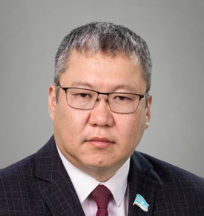
Региональное отделение политической партии «Единая Россия» в Республике Саха (Якутия) (Колымо-Индигирская региональная группа)
Дата рождения: 20 сентября 1979 года
Место рождения: с. Бердигестях Горного района Якутской АССР
Образование: высшее
Специальность: экономика и социология труда, менеджмент
Место работы: генеральный директор АО "Якутскэнерго"

Членство в депутатских объединениях:
Заместитель руководителя фракции Всероссийской политической партии «Единая Россия» в Государственном Собрании (Ил Тумэн) Республики Саха (Якутия).

Созывы:
VII созыв - начало полномочий 24 сентября 2023 г.
VI созыв.
V созыв.

Членство в комитетах:
Комитет по бюджету, финансам, налоговой и ценовой политике, вопросам собственности и приватизации
заместитель председателя
Комитет по селу и аграрной политике
член комитета
Комитет по вопросам коренных малочисленных народов Севера и делам Арктики
член комитета
Образование:
2001 - Санкт-Петербургский государственный университет экономики и финансов, экономист;
2012 - Российская академия народного хозяйства и государственной службы при Президенте Российской Федерации, мастер делового администрирования.

Трудовая деятельность:
2001 – 2002 гг. ведущий специалист финансово-экономического отдела Министерства культуры Республики Саха (Якутия);
2002 – 2003 гг. ведущий специалист, главный специалист отдела финансирования и контроля Департамента республиканского казначейства Министерства финансов Республики Саха (Якутия);
2003 – 2006 гг. экономист, экономист 1 категории, ведущий экономист сектора по работе с дебиторской и кредиторской задолженностью Финансового управления ОАО АК "Якутскэнерго";
2006 – 2008 гг. заместитель начальника Финансового управления ОАО АК "Якутскэнерго";
2008 – 2009 гг. начальник Департамента бухгалтерского учета ОАО АК "Якутскэнерго";
2009 – 2013 гг. начальник Департамента экономики ОАО АК «Якутскэнерго»;
2013 – 2018 гг. первый заместитель генерального директора по финансам и экономике АО «Сахаэнерго»;
2018 – 2019 гг. заместитель исполнительного директора по экономике и финансам АО «Сахаэнерго»;
2020 – 2021 гг. заместитель генерального директора по экономике и финансам АО «Сахаэнерго»;
2021 – 2023 гг. генеральный директор АО «Сахаэнерго»;
2023 г. - по наст.время - генеральный директор ПАО «Якутскэнерго».

Народный депутат Республики Саха (Якутия) V, VI, VII созывов.

Награды и звания:
Благодарность Председателя Государственного Собрания (Ил Тумэн) Республики Саха (Якутия)
Почетная грамота Государственного Собрания (Ил Тумэн) Республики Саха (Якутия)
Грамота Правительства Республики Саха (Якутия)
Благодарность Министерства энергетики РФ
Почетная грамота ПАО «РусГидро»
Благодарность ПАО «РусГидро»
Почетная грамота Министерства финансов Республики Саха (Якутия)
Почетная грамота Министерства жилищно-коммунального хозяйства и энергетики Республики Саха (Якутия)

Атласов Александр Павлович
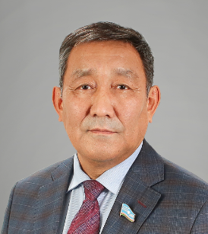
Региональное отделение политической партии «Единая Россия» в Республике Саха (Якутия) (Намская региональная группа)
Дата рождения: 5 июня 1965 г.
Место рождения: I Хомустахский наслег Намского района Якутской АССР
Образование: высшее
Специальность: агрономия
Место работы: председатель постоянного комитета Государственного Собрания (Ил Тумэн) Республики Саха (Якутия) по селу и аграрной политике

Членство в депутатских объединениях:
Член фракции Всероссийской политической партии «Единая Россия» в Государственном Собрании (Ил Тумэн) Республики Саха (Якутия).

Созывы:
VII созыв - начало полномочий 24 сентября 2023 г.

Членство в комитетах:
Комитет по селу и аграрной политике
председатель комитета
Комитет по местному самоуправлению
заместитель председателя
Контрольный комитет
член комитета
Специалисты комитета:
Неустроев Александр Семенович
Алексеева Анна Аркадьевна
Образование:
1992 г. - Иркутский ордена Дружбы народов сельскохозяйственный институт, ученый-агроном
2005 г. - профессиональная переподготовка в Институте управления при Президенте Республики Саха (Якутия) по направлению "Муниципальное управление"
Трудовая деятельность:
07.1982-10.1983 гг. - рабочий совхоза "Намский";
10.1983-12.1985 гг. - служба в рядах Советской Армии;
02.1986-07.1987 гг. - рабочий службы ЖКХ совхоза "Намский";
12.1986-07.1987 гг. - слушатель подготовительного отделения Иркутского сельскохозяйственного института;
07.1987-05.1992 гг. - учеба в Иркутском сельскохозяйственном институте;
04.1992-09.1995 гг. - рабочий УПХ "Нам";
08.1995-07.1998 гг. - и.о. главного специалиста по земледелию Намского управления сельского хозяйства;
07.1998-06.1999 гг. - гл.специалист отдела аграрного производства Министерства сельского хозяйства и заготовки Республики Саха (Якутия);
06.1999-10.2005 гг. - зам.начальника управления растениеводства Министерства сельского хозяйства Республики Саха (Якутия);
10.2005-09.2013 гг. - глава МО "Хомустахский I-й наслег" Намского улуса;
09.2013-03.2018 гг. - глава МО "Намский улус";
03.2018-04.2018 гг. - и.о. министра сельского хозяйства и продовольственной политики Республики Саха (Якутия);
04.2018-06.2018 гг. - министр сельского хозяйства и продовольственной политики Республики Саха (Якутия);
06.2018-10.2018 гг. - и.о. министра сельского хозяйства и продовольственной политики Республики Саха (Якутия);
10.2018-09.2023 гг. - министр сельского хозяйства и продовольственной политики Республики Саха (Якутия);
С 26.09.2023 г. - председатель постоянного комитета Государственного Собрания (Ил Тумэн) Республики Саха (Якутия) по селу и аграрной политике.
Награды и звания:
Награжден Грамотой Правительства Республики Саха (Якутия) (2007), является Почетным гражданином Хомустахского I-го наслега Намского улуса (2014), Почетным гражданином Намского улуса (2015), Заслуженным работником народного хозяйства Республики Саха (Якутия) (2016), Почетным работником агропромышленного комплекса России (2020), награжден Почетной грамотой Комитета Государственной Думы по аграрным вопросам (2021), Почетной грамотой Министерства сельского хозяйства Российской Федерации (2023), Благодарностью Совета Федерации Федерального Собрания Российской Федерации (2023).

Народный депутат Республики Саха (Якутия) VII созыва

Атласова Алена Николаевна

Региональное отделение политической партии «Единая Россия» в Республике Саха (Якутия) (Центральная региональная группа)
Дата рождения: 13 апреля 1970 года
Место рождения: с. Бердигестях Горного района Якутской АССР
Образование: высшее
Специальность: русский язык и литература, государственное и муниципальное управление
Место работы: председатель постоянного комитета Государственного Собрания (Ил Тумэн) Республики Саха (Якутия) по социальной политике, труду и занятости

Членство в депутатских объединениях:
Член фракции Всероссийской политической партии «Единая Россия» в Государственном Собрании (Ил Тумэн) Республики Саха (Якутия).

Созывы:
VII созыв.
VI созыв.
V созыв.

Членство в комитетах:
Комитет по социальной политике, труду и занятости
председатель комитета
Комитет по бюджету, финансам, налоговой и ценовой политике, вопросам собственности и приватизации
член комитета
Контрольный комитет
член комитета
Специалисты комитета:
Жариков Вячеслав Олегович
Абрамова Туяра Семеновна
Образование:
1992 - Якутский государственный университет им. М.К. Аммосова, учитель русского языка и литературы, школьный психолог;
1994 - Государственная полярная академия в г. Санкт-Петербурге, государственное и муниципальное управление;
2011 - профессиональная переподготовка в финансово-экономическом институте Северо-Восточного федерального университета им. М.К. Аммосова по программе профессиональной подготовки управленческих кадров для организаций народного хозяйства Российской Федерации.
Трудовая деятельность:
07.1988 г. - пионервожатый в пионерском лагере "Дружба";
08.1988 г. - воспитатель ясли-сада "Сардаана";
07.1989 - 08.1989 г. - пионервожатый в пионерском лагере "Дружба";
08.1989 г. - подменная доярка совхоза "Мюрюнский";
07.1990 г. - воспитатель спортивного лагеря с. Бердигестях Горного района;
07.1991 г. - воспитатель спортивного лагеря с. Бердигестях Горного района;
08.1992 - 11.1992 г. - преподаватель-ассистент кафедры психологии Института совершенствования квалификации работников образования;
2003 - 09.2018 г. - директор благотворительного фонда "Праздник жизни";
2018 -2023 г.г. - председатель постоянного комитета Государственного Собрания (Ил Тумэн) Республики Саха (Якутия) по делам семьи и детства;
С 26.09.2023 г. - председатель постоянного комитета Государственного Собрания (Ил Тумэн) Республики Саха (Якутия) по социальной политике, труду и занятости.
Доверенное лицо Президента Российской Федерации, сопредседатель регионального отделения Общероссийского Народного Фронта по Республике Саха (Якутия)
Награды и звания:
Награждена благодарностью вице-президента Республики Саха (Якутия) за многолетний труд, вклад в социально-экономическое развитие Республики Саха (Якутия), почетным знаком "Меценат в области здравоохранения и социального обеспечения Республики Саха (Якутия)" им. Николая Кривошапкина, знаком "Добрые помыслы и благие дела в год семьи", Благодарностью Главы Республики Саха (Якутия).
Лауреат премии III Всероссийского фестиваля социальных программ "Содействие" Общественной палаты Российской Федерации.

Народный депутат Республики Саха (Якутия) V, VI созывов.

Афанасьев Сахамин Миланович
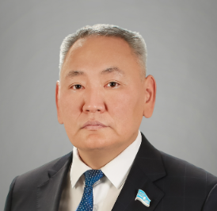
Колымо-Индигирский одномандатный избирательный округ №34
Полномочия сложены 03.10.2023
Ссылка на постановление Государственного Собрания (Ил Тумэн) о досрочном сложении полномочий
Дата рождения: 16 ноября 1973 года
Место рождения: с. Верхневилюйск Верхневилюйского района Якутской АССР
Образование: высшее
Специальность: инженер-эколог, менеджер в области государственного и муниципального управления

Членство в депутатских объединениях:
Член фракции Всероссийской политической партии «Единая Россия» в Государственном Собрании (Ил Тумэн) Республики Саха (Якутия).

Созывы:
VII созыв - работал в период 24 сентября 2023 г. - 3 октября 2023 г.
VI созыв - начало полномочий 19 октября 2021 г.

Членство в комитетах:
Образование:
1998 - Иркутский государственный технический университет, инженер-эколог;
2003 - Дальневосточная академия государственной службы, менеджер в области государственного и муниципального управления;
2019 - Российская академия народного хозяйства и государственной службы при Президенте Российской Федерации, специалист в области государственного и муниципального управления.

Трудовая деятельность:
1990 – 1991 гг. – станочник 1,2 разряда объединения «Якутмебель»;
1991 – 1993 гг. – служба в рядах Советской Армии;
1993 -1998 гг. – студент Иркутского государственного технического университета;
1998 – 2000 гг. – главный специалист – жилищный инспектор Главного государственного жилищного инспектора Государственной жилищной инспекции РС(Я);
2000 – 2005 гг. – начальник аналитико-правового управления, заместитель главного государственного жилищного инспектора Государственной жилищной инспекции РС(Я);
2005 – 2009 гг. – первый заместитель Главы, управляющий администрации муниципального района Нижнеколымский район Республики Саха (Якутия);
2009 – 2010 гг. – директор муниципального унитарного предприятия «Комфорт» Окружной администрации г. Якутска;
2010 – 2011 гг. – руководитель Департамента по вопросам местного самоуправления Администрации Президента и Правительства Республики Саха (Якутия);
2011 – 2014 гг. – руководитель исполнительного комитета Якутского регионального отделения Всероссийской политической партии «Единая Россия»;
2014 – 2021 гг. – министр экологии, природопользования и лесного хозяйства Республики Саха (Якутия);
2021 – 2023 гг. – председатель постоянного комитета Государственного Собрания (Ил Тумэн) Республики Саха (Якутия) по земельным отношениям, природным ресурсам и экологии VI созыва.
Общественная деятельность:
- первый заместитель Секретаря РО Партии "ЕДИНАЯ РОССИЯ", член Президиума Регионального политического совета ЯРО Партии «ЕДИНАЯ РОССИЯ»;
- председатель рабочей группы Северного Форума рабочей группы по охране окружающей среды и
сохранению биоразнообразия;
- координатор федерального партийного проекта «Чистая страна» в Республике Саха (Якутия);
- член Попечительского совета Отделения Русского географического общества в Республике Саха (Якутия);
- председатель Попечительского совета МОКУ «Адаптивная школа-интернат №28 для детей-сирот и детей, оставшихся без попечения родителей».
Награды и звания:
Награжден знаком «За заслуги в заповедном деле» Министерства природных ресурсов и экологии РФ, знаком отличия «За заслуги в развитии Дальнего Востока», знаком отличия «За заслуги» Военно-строительного комплекса Министерства обороны Российской Федерации», медалью Министерства обороны Российской Федерации «Генерал Армии Комаровский», нагрудным знаком Федеральной службы государственной статистики «За активное участие во Всероссийской сельскохозяйственной переписи», нагрудным крестом «За заслуги перед казачеством России», знаком Республики Саха (Якутия) «За участие в восстановительных работах по ликвидации последствий стихийных бедствий в Республике Саха (Якутия)», медалью «За вклад в укрепление правопорядка и законности». Отличник охраны природы Республики Саха (Якутия), отличник лесного хозяйства Республики Саха (Якутия), заслуженный работник народного хозяйства Республики Саха (Якутия).

Балакшин Георгий Русланович
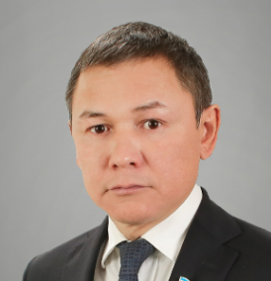
Нюрбинский одномандатный избирательный округ №13
Дата рождения: 6 марта 1980 г.
Место рождения: п. Нюрба Нюрбинского района ЯАССР
Образование: высшее
Специальность: специалист по физической культуре и спорту
Место работы: председатель постоянного комитета Государственного Собрания (Ил Тумэн) Республики Саха (Якутия) по делам молодежи, физической культуре и спорту

Членство в депутатских объединениях:
Член фракции Всероссийской политической партии «Единая Россия» в Государственном Собрании (Ил Тумэн) Республики Саха (Якутия).

Созывы:
VII созыв - начало полномочий 24 сентября 2023 г.
IV созыв.

Членство в комитетах:
Комитет по делам молодежи, физической культуре и спорту
председатель комитета
Мандатная и регламентная комиссия
член комитета
Комитет по науке и образованию
член комитета
Специалисты комитета:
Уларова Анна Михайловна
Егоров Александр Анатольевич
Образование:
В 2006 году окончил Якутский государственный университет им. М.К. Аммосова по специальности: "физическая культура и спорт".

Трудовая деятельность:
С 1997 по 2010 гг. - спортсмен-инструктор Управления спорта высших достижений;
С 2010 по 2013 гг. - постоянный представитель Государственного Собрания (Ил Тумэн) РС(Я) в Федеральном Собрании Российской Федерации;
С 2013 по 2016 гг. - первый заместитель министра спорта РС(Я);
С 2018 по 2020 гг.- тренер по боксу ГБУ ДО РС(Я) "Республиканская специализированная ДЮСШ", ГБУ РС(Я) "спортивная школа олимпийского резерва по боксу";
С 2021 по 15.09.2021 гг. - советник Главы Республики Саха (Якутия);
С 26.09.2023 г. - председатель постоянного комитета Государственного Собрания (Ил Тумэн) Республики Саха (Якутия) делам молодежи, физической культуре и спорту.

Награды и звания:
В 2002 году присвоено почетное звание "Заслуженный работник физической культуры Республики Саха (Якутия)".
За заслуги в развитие физической культуры и спорта, успешное выступление на чемпионатах России, Европы и мира по боксу награжден Знаком отличия "Гражданская доблесть".
Награжден орденом "За заслуги перед Отечеством I и II степени".
Бронзовый призер Олимпийских игр 2008 года.
Награжден орденом "Полярная звезда", юбилейным знаком "380 лет Якутия с Россией", благодарностью Председателя Государственного Собрания (Ил Тумэн) Республики Саха (Якутия).
Заслуженный мастер спорта Российской Федерации.

Бугаев Николай Дмитриевич
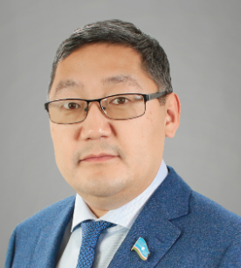
Набережный одномандатный избирательный округ №8
Дата рождения: 8 декабря 1981 г.
Место рождения: г. Якутск
Образование: высшее
Специальность: преподаватель истории, политолог
Место работы: и.о. директора ГБУ "Якутский музей"

Членство в депутатских объединениях:
Член фракции Всероссийской политической партии «Единая Россия» в Государственном Собрании (Ил Тумэн) Республики Саха (Якутия).

Созывы:
VII созыв - начало полномочий 24 сентября 2023 г.

Членство в комитетах:
Комитет по культуре и средствам массовой информации
член комитета
Комитет по земельным отношениям, природным ресурсам и экологии
член комитета
Образование:
2004 г. - Якутский гос. университет им. М.К. Аммосова, историк, преподаватель истории, политолог
2012 г. - Российская академия народного хозяйства и государственной службы при Президенте РФ, менеджер по специальности "Государственное и муниципальное управление"
Трудовая деятельность:
10.2003-08.2004 гг. - учитель истории Якутской городской национальной гимназии;
11.2004-11.2010 гг. - вед. специалист, гл. специалист, помощник зам. Председателя Правительства РС (Я) Администрации Президента и Правительства РС (Я);
11.2010--1.2012 гг. - директор АУ "Центр подготовки кадров для алмазной, камнеобрабатывающей и ювелирной промышленности";
01.2012-05.2014 гг. - директор АУ РС (Я) "Ресурсный центр развития профессионального образования";
05.2014-05.2016 гг. - руководитель департамента по развитию гражданских инициатив;
08.2016-10.2017 гг. - советник директора ООО "ЯНЗОЛОТО";
10.2017-07.2019 гг. - и.о., зам. руководителя Департамента внутренней политики Администрации Главы и Правительства РС (Я);
07.2019 г. - по наст.вр. - и.о., директор ГБУ "Якутский музей".
Награды и звания:
Отличник молодежной политики РС (Я)
Народный депутат Республики Саха (Якутия) VII созыва

Васильев Геннадий Анатольевич
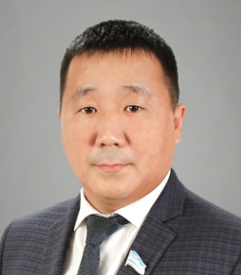
Региональное отделение политической партии «Единая Россия» в Республике Саха (Якутия) (Борогонская региональная группа)
Дата рождения: 29 августа 1985 года
Место рождения: с. Борогонцы Усть-Алданского района, Якутской АССР
Образование: высшее
Специальность: филология, языки и литературы народов России (якутский язык и литература)
Место работы: директор ГБУ РС(Я) "Республиканский центр национальных видов спорта им. Василия Манчаары"

Членство в депутатских объединениях:
Член фракции Всероссийской политической партии «Единая Россия» в Государственном Собрании (Ил Тумэн) Республики Саха (Якутия).

Созывы:
VII созыв - начало полномочий 24 сентября 2023 г.
VI созыв.

Членство в комитетах:
Комитет по делам молодежи, физической культуре и спорту
заместитель председателя
Комитет по социальной политике, труду и занятости
член комитета
Комитет по селу и аграрной политике
член комитета
Образование:
2007 – Якутский государственный университет им. М.К. Аммосова, филолог, преподаватель.
Трудовая деятельность:
2007-2008 гг. - помощник воспитателя, воспитатель МОУ "Мындабинская СОШ спортивного профиля";
2008-2009 гг. - ведущий специалист отдела развития воспитания и ДО управления образования МР "Усть-Алданский улус (район)";
2009-2013 гг. - главный специалист по молодежной политике администрации муниципального района "Усть-Алданский улус (район)";
2013-2018 гг. - заместитель главы МР "Усть-Алданский улус (район)";
2019-2022 гг. - заместитель директора ГБУ РС(Я) "Республиканский центр национальных видов спорта им. Василия Манчаары";
C марта 2022 года - директор ГБУ РС(Я) "Республиканский центр национальных видов спорта им. Василия Манчаары".
Награды и звания:
Отличник по молодежной политике РС (Я), награжден Почетной грамотой Правительства РС (Я).

Владимиров Афанасий Семенович
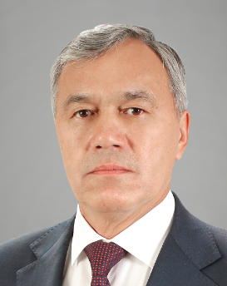
Региональное отделение политической партии «Единая Россия» в Республике Саха (Якутия) (Хангаласская региональная группа)
Дата рождения: 25 января 1965 года
Место рождения: п.Бестях Орджоникидзевского района ЯАССР
Образование: высшее
Специальность: преподаватель физкультуры, государственное муниципальное управление
Место работы: заместитель Председателя Государственного Собрания (Ил Тумэн) Республики Саха (Якутия) - председатель постоянного комитета Государственного Собрания (Ил Тумэн) Республики Саха (Якутия) по государственному строительству и законодательству VII созыва

Координирует деятельность постоянных комитетов Государственного Собрания (Ил Тумэн) Республики Саха (Якутия):
- постоянный комитет Государственного Собрания (Ил Тумэн) Республики Саха (Якутия) по местному самоуправлению;
- постоянный комитет Государственного Собрания (Ил Тумэн) Республики Саха (Якутия) по науке и образованию;
- постоянный комитет Государственного Собрания (Ил Тумэн) Республики Саха (Якутия) по предпринимательству и туризму;
- мандатная и регламентная комиссия Государственного Собрания (Ил Тумэн) Республики Саха (Якутия).

Членство в депутатских объединениях:
Заместитель руководителя фракции Всероссийской политической партии «Единая Россия» в Государственном Собрании (Ил Тумэн) Республики Саха (Якутия).

Созывы:
VII созыв - начало полномочий 24 сентября 2023 г.

Членство в комитетах:
Комитет по государственному строительству и законодательству
председатель комитета
Комитет по местному самоуправлению
заместитель председателя
Комитет по делам молодежи, физической культуре и спорту
член комитета
Помощник: Софронов Сергей Николаевич

Образование:
Челябинский государственный институт физической культуры, Российская академия государственной службы при Президенте Российской Федерации
Трудовая деятельность:
1982 - 1983 гг. - студент дневного отделения Челябинского ГИФК;
1983 - 1985 гг. - служба в Армии;
1985 - 1988 гг. - студент дневного отделения Челябинского ГИФК;
1988 - 1995 гг. - тренер по хоккею ДЮСШ Республиканского физкультурно-спортивного объединения Министерства образования Республики Саха (Якутия);
1995 - 1997 гг. - главный специалист ДЮСШ Республиканского физкультурно-спортивного объединения Министерства образования Республики Саха (Якутия);
1996 - 1999 гг. - начальник отдела ДЮСШ Республиканского физкультурно-спортивного объединения Министерства образования Республики Саха (Якутия)
1999 - 2000 гг. - заместитель директора Республиканской детско-юношеской школы олимпийского резерва
2000 - 2002 гг. - 1 - заместитель председателя Комитета по физической культуре и спорту Республики Саха (Якутия)
2002 - 2003 гг. - тренер по хоккею Ледового Дворца «Эллэй Боотур»
2003 - 2003 гг. - 1 заместитель главы МР «Хангаласский улус»
2003 - 2007 гг. - 1 заместитель министра образования Республики Саха (Якутия)
2007 - 2010 гг. - глава МР «Хангаласский улус»
2010 - 2013 гг. - министр образования Республики Саха (Якутия)
2013 - 2018 гг. - министр по делам молодежи и семейной политике Республики Саха (Якутия)
С 03.2018 по 05.2018 - руководитель Департамента внутренней политики Администрации Главы Республики Саха (Якутия) и Правительства Республики Саха (Якутия)
2018 - 2018 гг. - помощник Руководителя Администрации Главы Республики Саха (Якутия) и Правительства Республики Саха (Якутия)
2018 - 2018 гг. - и.о. руководителя Департамента по вопросам местного самоуправления Администрации Главы Республики Саха (Якутия) и Правительства Республики Саха (Якутия)
2018 - 2019 гг. - руководитель Департамента по вопросам местного самоуправления Администрации Главы Республики Саха (Якутия) и Правительства Республики Саха (Якутия)
2019 - 2022 гг. - руководитель Администрации Главы Республики Саха (Якутия) и Правительства Республики Саха (Якутия)
2022 - 2022 гг. - Советник генерального директора ПАО «ЛОРП»
2022 - 2023 гг. - Председатель Совета директоров ПАО «ЛОРП»;
С 25.09.2023 г. - заместитель Председателя Государственного Собрания (Ил Тумэн) Республики Саха (Якутия) - председатель постоянного комитета Государственного Собрания (Ил Тумэн) Республики Саха (Якутия) по государственному строительству и законодательству VII созыва.
Народный депутат Республики Саха (Якутия) VII созыва.
Награды и звания:
Отличник физической культуры Российской Федерации, Почетный работник общего образования Российской Федерации, Отличник молодежной политики Республики Саха (Якутия), Почетный гражданин МР "Хангаласский улус" Республики Саха (Якутия), Заслуженный работник народного хозяйства Республики Саха (Якутия), Почетная грамота Правительства Республики Саха (Якутия),
Почетная грамота Государственного Собрания (Ил Тумэн) Республики Саха (Якутия), Грамота Главы Республики Саха (Якутия)

Гоголев Александр Васильевич
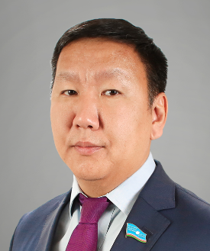
Региональное отделение политической партии «Единая Россия» в Республике Саха (Якутия) (Вилюйская региональная группа)
Дата рождения: 5 июня 1980 года
Место рождения: г. Вилюйск Якутской АССР
Образование: высшее
Специальность: гидромашины, гидроприводы и гидропневмоавтоматика
Место работы: главный инженер - первый заместитель генерального директора АО «Сахатранснефтегаз»

Членство в депутатских объединениях:
Член фракции Всероссийской политической партии «Единая Россия» в Государственном Собрании (Ил Тумэн) Республики Саха (Якутия).

Созывы:
VII созыв - начало полномочий 24 сентября 2023 г.
VI созыв - начало полномочий 24 сентября 2018 г.

Членство в комитетах:
Комитет по экономической, инвестиционной и промышленной политике
член комитета
Комитет по строительству, жилищно-коммунальному хозяйству и энергетике
член комитета
Образование:
2003 – Московский государственный технический университет им. Н.Э Баумана, инженер.
Трудовая деятельность:
01.2003-05.2013 гг. - инженер ОАО "Лизинг экологических проектов";
2003-2004 гг. - инженер ОАО "Якутгазпром";
2004-2005 гг. - ведущий специалист производственно-технического отдела ОАО "Сахатранснефтегаз";
2005-2009 гг. - заместитель генерального директора по производству ОАО "Сахатранснефтегаз";
2009-2012 гг. главный инженер - заместитель генерального директора по производству ОАО "Сахатранснефтегаз";
2012 г. - по наст. вр. - главный инженер - первый заместитель генерального директора АО "Сахатранснефтегаз".
Народный депутат Республики Саха (Якутия) VI, VII созывов
Награды и звания:
Заслуженный работник народного хозяйства Республики Саха (Якутия)
Награжден Грамотой Правительства РС (Я).

Голомарева Елена Христофоровна
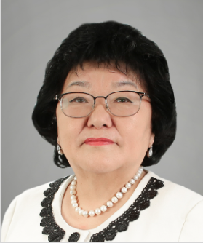
Национальный Северный одномандатный избирательный округ №33
Дата рождения: 21 марта 1961 года
Место рождения: г. Якутск Якутской АССР
Образование: высшее
Специальность: педагогика и методика начального обучения, государственное и муниципальное управление
Место работы: председатель постоянного комитета Государственного Собрания (Ил Тумэн) Республики Саха (Якутия) по вопросам коренных малочисленных народов Севера и делам Арктики.

Членство в депутатских объединениях:
Заместитель руководителя фракции Всероссийской политической партии «Единая Россия» в Государственном Собрании (Ил Тумэн) Республики Саха (Якутия).

Созывы:
VII созыв.
VI созыв.
V созыв.
IV созыв.

Членство в комитетах:
Комитет по вопросам коренных малочисленных народов Севера и делам Арктики
председатель комитета
Комитет по бюджету, финансам, налоговой и ценовой политике, вопросам собственности и приватизации
член комитета
Комитет по земельным отношениям, природным ресурсам и экологии
член комитета

Контактная информация:
Специалисты комитета:
Колесова Лилия Прокопьевна
Образование:
1987 - Магаданский государственный педагогический институт, специальность "педагогика и методика начального обучения".
1997 - Дальневосточная академия государственной службы, специальность "государственное и муниципальное управление".
Трудовая деятельность:
1979 - 1983 гг. - учитель начальных классов Оленекской средней школы;
1983 - 1990 гг. - заместитель директора по учебно-воспитательной работе Оленекской средней школы;
1990 - 1993 гг. - заведующая районным методическим комитетом Оленекского РОНО;
1993 - 1995 гг. - директор школы I ступени Оленекской средней школы;
1995 - 2003 гг. - начальник Оленекского управления образования администрации Оленекского улуса;
2003 - 2008 гг. - начальник управления образования муниципального района "Оленекский эвенкийский национальный район", председатель районного Совета депутатов (Суглан) на непостоянной основе, член Ассоциации представительных органов местного самоуправления муниципальных образований Республики Саха (Якутия);
03.2008 - 2013 гг. - народный депутат Республики Саха (Якутия) четвертого созыва, председатель постоянного комитета Государственного Собрания (Ил Тумэн) Республики Саха (Якутия) по науке, образованию, культуре и средствам массовой информации;
2013 - 2018 гг. - председатель постоянного комитета Государственного Собрания (Ил Тумэн) Республики Саха (Якутия) по вопросам коренных малочисленных народов Севера и делам Арктики V созыва.
С 25.09.2018 - 2023 гг. - председатель постоянного комитета Государственного Собрания (Ил Тумэн) Республики Саха (Якутия) по вопросам коренных малочисленных народов Севера и делам Арктики VI созыва.
С 26.09.2023 г. - председатель постоянного комитета Государственного Собрания (Ил Тумэн) Республики Саха (Якутия) по вопросам коренных малочисленных народов Севера и делам Арктики.
Руководитель региональной общественной приемной Председателя Правительства Российской Федерации В.В. Путина.
Награды и звания:
Отличник просвещения РСФСР.
Заслуженный учитель Российской Федерации, учитель-методист.
Заслуженный работник образования Республики Саха (Якутия).
Награждена Почетной грамотой Государственного Собрания (Ил Тумэн) Республики Саха (Якутия), Почетной грамотой Правительства Республики Саха (Якутия), медалью "Совет Федерации. 20 лет", нагрудным знаком «За вклад в развитие парламентаризма в Республике Саха (Якутия)», знаком отличия Министерства Российской Федерации по развитию Дальнего Востока и Арктики «За заслуги в развитии Дальнего Востока», Грамотой Главы Республики Саха (Якутия), Почетной грамотой Конституционного суда Республики Саха (Якутия), Благодарностью Председателя Совета Федерации Федерального Собрания РФ.

Почетный гражданин Тюсэгирского наслега Эвено-Бытантайского района
Почетный гражданин Анабарского национальный (долгано-эвенкийский) улуса (района)

Народный депутат Республики Саха (Якутия) IV, V, VI созывов.

Горюнова Ольга Викторовна
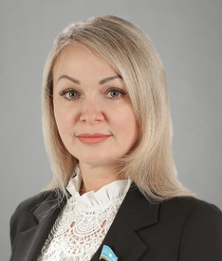
Промышленный одномандатный избирательный округ №20
Дата рождения: 24 мая 1977 года
Место рождения: г. Чита
Образование: высшее
Специальность: лечебное дело, управление персоналом
Место работы: заместитель главного врача по медицинской части ГБУ РС(Я) "Нерюнгринская ЦРБ", главный врач ООО "Дальмед"

Членство в депутатских объединениях:
Член фракции Всероссийской политической партии «Единая Россия» в Государственном Собрании (Ил Тумэн) Республики Саха (Якутия).

Созывы:
VII созыв - начало полномочий 24 сентября 2023 г.

Членство в комитетах:
Комитет по делам военнослужащих, ветеранов боевых действий, вопросам патриотического воспитания и общественных организаций
член комитета
Комитет по охране здоровья
член комитета
Комитет по социальной политике, труду и занятости
член комитета

Биографическая справка:
Образование:
2001 г. - Читинская медицинская академия, специальность "лечебное дело";
2017 г. - Забайкальский государственный университет. Магистратура по специальности "управление персоналом".
Трудовая деятельность:
1998 – 1999 гг. – младшая медицинская сестра отделения сосудистой хирургии 321 военного клинического госпиталя г. Чита;
1999 – 2001 гг. – палатная медицинская сестра отделения сосудистой хирургии 321 военного клинического госпиталя г. Чита;
2001 – 2013 гг. – врач дерматовенеролог ГБУ РС(Я) "Нерюнгринская ЦРБ" Кожно-венерологический диспансер;
2013 – 2014 г.г. – заведующая Кожно-венерологического диспансера ГБУ РС(Я) "Нерюнгринская ЦРБ";
2014 – 2018 гг. – заместитель главного врача по медицинской части ГБУ РС(Я) "Нерюнгринская ЦРБ";
2018 – 2020 гг. – главный врач ГБУ РС(Я) "Серебряноборская городская больница";
С 2020 г. заместитель главного врача по медицинской части ГБУ РС(Я) "Нерюнгринская ЦРБ", главный врач ООО "Дальмед".
Награды и звания:
Награждена знаком почетной грамотой Министерства здравоохранения РФ, Грамотой Правительства РС(Я), благодарственным письмом Правительства РС(Я).

Григорьев Егор Анатольевич
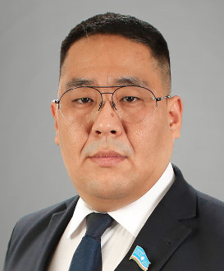
Вилюйский одномандатный избирательный округ №12
Дата рождения: 8 сентября 1984 года
Место рождения: г. Вилюйск Вилюйского района Якутской АССР
Образование: высшее
Специальность: психиатрия-наркология
Место работы: главный врач ГБУ РС(Я) "Вилюйская ЦРБ им. П.А. Петрова"

Членство в депутатских объединениях:
Член фракции Всероссийской политической партии «Единая Россия» в Государственном Собрании (Ил Тумэн) Республики Саха (Якутия).

Созывы:
VII созыв - начало полномочий 24 сентября 2023 г.

Членство в комитетах:
Комитет по охране здоровья
член комитета
Комитет по земельным отношениям, природным ресурсам и экологии
член комитета
Комитет по строительству, жилищно-коммунальному хозяйству и энергетике
член комитета

Контактная информация:
Социальные сети: https://t.me/+HFrhMzHx4_gzYzcy

Биографическая справка:
Образование:
2007 г. - Читинская государственная медицинская Академия, специальность "психиатрия-наркология", "организация здравоохранения и общественного здоровья";
Трудовая деятельность:
2008 – 2016 гг. - врач психиатр-нарколог ГОУ РС(Я) "Вилюйская ЦРБ им. П.А. Петрова";
2016 – по наст. вр. - главный врач ГБУ РС(Я) "Вилюйская ЦРБ им. П.А. Петрова".

Народный депутат Республики Саха (Якутия) VII созыва

Григорьев Игорь Иннокентьевич
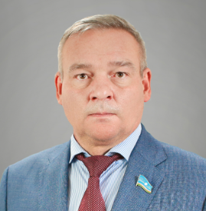
Региональное отделение политической партии «СПРАВЕДЛИВАЯ РОССИЯ - ПАТРИОТЫ - ЗА ПРАВДУ» в Республике Саха (Якутия) (Общереспубликанская часть)
Дата рождения: 1 августа 1975 года
Место рождения: г. Якутск
Образование: высшее
Специальность: менеджмент
Место работы: председатель мандатной и регламентной комиссии Государственного Собрания (Ил Тумэн) Республики Саха (Якутия) VII созыва.

Членство в депутатских объединениях:
Руководитель фракции политической партии "СПРАВЕДЛИВАЯ РОССИЯ - ПАТРИОТЫ - ЗА ПРАВДУ" в Государственном Собрании (Ил Тумэн) Республики Саха (Якутия).

Созывы:
VII созыв - начало полномочий 24 сентября 2023 г.
VI созыв.

Членство в комитетах:
Мандатная и регламентная комиссия
председатель комитета
Комитет по земельным отношениям, природным ресурсам и экологии
заместитель председателя
Комитет по бюджету, финансам, налоговой и ценовой политике, вопросам собственности и приватизации
член комитета

Контактная информация:
Специалисты комитета:
Бочоруков Константин Константинович, телефон 8(4112) 43-57-79

Биографическая справка:
Образование:
1994 – Якутский государственный университет им. М.К. Аммосова, менеджер.

Трудовая деятельность:
1990-1996 гг. - бухгалтер Производственного хозрасчетного объединения;
1996-1998 гг. - менеджер ООО "Объединение "Агротэкс";
1998-2004 гг. - директор ООО ТПП "Агротэкс";
2004-2005 гг. - экономист Артели старателей "Прогресс";
2005-2018 гг. - председатель Артели старателей "Прогресс";
2018-2023 гг. - председатель постоянного комитета Государственного Собрания (Ил Тумэн) Республики Саха (Якутия) по предпринимательству, туризму и развитию инфраструктуры;
С 26.09.2023 г. председатель мандатной и регламентной комиссии Государственного Собрания (Ил Тумэн) Республики Саха (Якутия) VII созыва

Григорьева Антонина Афанасьевна
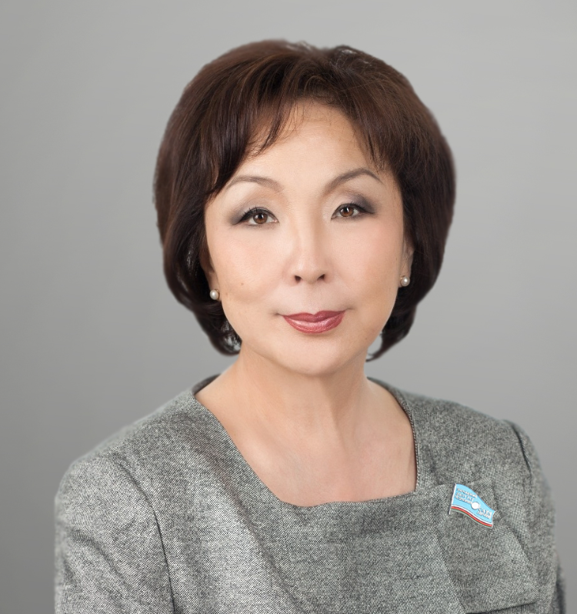
Региональное отделение политической партии «Единая Россия» в Республике Саха (Якутия) (Набережная региональная группа)
Дата рождения: 26 декабря 1958 года
Место рождения: п. Нюрба Ленинского района Якутской АССР
Образование: высшее, доктор педагогических наук
Специальность: русский язык и литература
Место работы: председатель постоянного комитета Государственного Собрания (Ил Тумэн) Республики Саха (Якутия) по науке и образованию VII созыва.

Членство в депутатских объединениях:
Член фракции Всероссийской политической партии «Единая Россия» в Государственном Собрании (Ил Тумэн) Республики Саха (Якутия).

Созывы:
VII созыв - начало полномочий 24 сентября 2023 г.
VI созыв - начало полномочий 24 сентября 2018 г.
V созыв.
IV созыв.

Членство в комитетах:
Комитет по науке и образованию
председатель комитета
Комитет по охране здоровья
член комитета

Биографическая справка:
Образование:

1981 - Якутский государственный университет им. М.К. Аммосова, филолог, преподаватель русского языка и литературы;
1991 - присуждена ученая степень кандидата педагогических наук;
2000 - присвоено ученое звание доцента по кафедре педагогики дошкольного воспитания, присуждена ученая степень доктора педагогических наук, выдан диплом члена Международной педагогической академии.

Трудовая деятельность:

1981 - 1984 гг. - лаборант кафедры педагогики и методики начального образования педагогического факультета Якутского государственного университета, по совместительству - учитель русского языка и литературы в средней школе № 14 г. Якутска;
1984 - 1987 гг. - ассистент кафедры педагогики и методики начального образования педагогического факультета Якутского государственного университета;
1988 - 2003 гг. - старший преподаватель кафедры педагогики, доцент, заведующая кафедрой педагогики дошкольного воспитания, заместитель декана, декан факультета педагогики и методики начального образования педагогического института, профессор Якутского государственного университета им. М.К. Аммосова;
2003 - 2007 гг. - проректор Якутского государственного университета им. М.К. Аммосова по учебной работе;
2007 - 2013 гг. - директор педагогического института Северо-Восточного федерального университета им. М.К. Аммосова;
народный депутат Республики Саха (Якутия) IV созыва;
2013 - 09.2018 гг. - председатель постоянного комитета Государственного Собрания (Ил Тумэн) Республики Саха (Якутия) по науке, образованию, культуре средствам массовой информации и делам общественных организаций.
2018 - 2023 гг. - заместитель Председателя Государственного Собрания (Ил Тумэн) Республики Саха (Якутия) VI созыва.
с 26.09.2023 г. - председатель постоянного комитета Государственного Собрания (Ил Тумэн) Республики Саха (Якутия) по науке и образованию VII созыва.
Награды и звания:
Почетный работник высшего профессионального образования Российской Федерации.
Заслуженный деятель науки Республики Саха (Якутия).
Награждена знаками отличия "За заслуги в области науки", "Учитель учителей Республики Саха (Якутия)".
Отличник образования Республики Саха (Якутия).
Награждена Почетной грамотой Государственного Собрания (Ил Тумэн), Грамотой Правительства Республики Саха (Якутия), благодарностью Председателя Государственной Думы Федерального Собрания Российской Федерации, Почетной грамотой Совета Федерации Федерального Собрания Российской Федерации, медалью ордена «За заслуги перед Отечеством» II степени.

Народный депутат Республики Саха (Якутия) IV, V, VI, VII созывов.

Губарев Виктор Николаевич
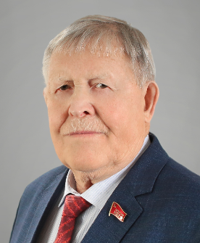
Якутское республиканское региональное отделение Политической партии «Коммунистическая партия Российской Федерации» (Общереспубликанская часть)
Дата рождения: 6 ноября 1949 года
Место рождения: ст. Соленовская Цимлянского района Ростовской области
Образование: высшее
Специальность: организация и управление воздушным транспортом, организация партийной работы
Место работы: председатель постоянного комитета Государственного Собрания (Ил Тумэн) Республики Саха (Якутия) по культуре и средствам массовой информации.

Членство в депутатских объединениях:
Руководитель фракции политической партии "Коммунистическая партия Российской Федерации" в Государственном Собрании (Ил Тумэн) Республики Саха (Якутия).

Созывы:
VII созыв.
VI созыв.
V созыв.
IV созыв.

Членство в комитетах:
Комитет по культуре и средствам массовой информации
председатель комитета
Комитет по вопросам коренных малочисленных народов Севера и делам Арктики
заместитель председателя
Комитет по делам военнослужащих, ветеранов боевых действий, вопросам патриотического воспитания и общественных организаций
член комитета
Специалисты комитета:
Руфова Мария Артуровна
Григорьев Семен Карлович

Биографическая справка:
Образование:
1974 - Хабаровская высшая партийная школа;
1989 - Академия гражданской авиации г. Ленинград, организатор производства.
Трудовая деятельность:
1966 - 1968 гг. - токарь, слесарь завода "Красный Гидропресс" г. Таганрога;
1970 - 1971 гг. - котельщик завода "Красный Гидропресс" г. Таганрога;
1971 - 1972 - слесарь, кочегар Нижнеколымского авиаотряда ЯУГА;
1972 - 1979 гг. - секретарь комитета комсомола авиаотряда, I секретарь РК ВЛКСМ Нижнеколымского района;
1979 - 1980 гг. - уполномоченный Якутского областного совета профессиональных союзов по Нижнеколымскому району;
1980 - 1987 гг. - секретарь парткома авиаотряда п. Черский;
1989 - 1989 гг. - инструктор Нижнеколымского районного комитета КПСС;
1989 - 1990 гг. - заведующий парткабинетом совхоза "Нижнеколымский";
1990 - 2001 гг. - корреспондент газеты "Северная Трасса" Управления гражданской авиации г. Якутска;
2000 - 2002 гг. - помощник депутата Государственной Думы Федерального Собрания Российской Федерации;
2003 - 2003 гг. - первый заместитель Председателя Правления ЯРО НПСР;
2003 - 2007 гг. - помощник депутата Государственной Думы Федерального Собрания Российской Федерации;
2008 - 2013 гг. - председатель постоянного комитета Государственного Собрания (Ил Тумэн) Республики Саха (Якутия) по проблемам Арктики и коренных малочисленных народов Севера, народный депутат Республики Саха (Якутия) IV созыва;
2013 - 2018 гг. - заместитель Председателя Государственного Собрания (Ил Тумэн) Республики Саха (Якутия) V созыва.
2018 - 2023 гг. - заместитель Председателя Государственного Собрания (Ил Тумэн) Республики Саха (Якутия) VI созыва;
С 26.09.2023 г. - председатель постоянного комитета Государственного Собрания (Ил Тумэн) Республики Саха (Якутия) по культуре и средствам массовой информации.

Награды и звания:
Удостоен почетного звания "Заслуженный работник народного хозяйства Республики Саха (Якутия)".
Награжден медалью "За воинскую доблесть", знаком ЦК ВЛКСМ "За активную работу в комсомоле", знаком отличия "Гражданская доблесть", знаком "Ветеран авиации Якутии".
Награжден Грамотой Президента Республики Саха (Якутия), Грамотой Государственного Собрания (Ил Тумэн) Республики Саха (Якутия), благодарностью Председателя Государственного Собрания (Ил Тумэн), медалью "Совет Федерации. 20 лет".

Народный депутат Республики Саха (Якутия) IV, V, VI, VII созывов.

Давыдова Светлана Николаевна
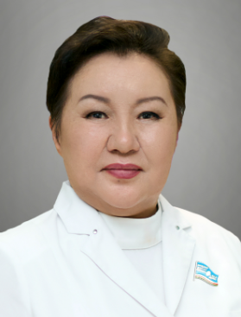
Автодорожный одномандатный избирательный округ №2
Дата рождения: 29 марта 1966 г.
Место рождения: п. Нюрба Ленинский район Якутской АССР
Образование: высшее
Специальность: медико-профилактическое дело
Место работы: председатель постоянного комитета Государственного Собрания (Ил Тумэн) Республики Саха (Якутия) по охране здоровья VII созыва.

Членство в депутатских объединениях:
Член фракции Всероссийской политической партии «Единая Россия» в Государственном Собрании (Ил Тумэн) Республики Саха (Якутия).

Созывы:
VII созыв - начало полномочий 24 сентября 2023 г.

Членство в комитетах:
Комитет по охране здоровья
председатель комитета
Контрольный комитет
заместитель председателя
Комитет по социальной политике, труду и занятости
член комитета
Специалисты комитета:
Варламова Анна Романовна
Лыткина Эльвира Аркадьевна

Биографическая справка:
Образование:
1994 г. - Иркутский государственный медицинский институт, врач-гигиенист, эпидемиолог
2008 г. - профессиональная переподготовка по направлению "Организация здравоохранения и общественого здоровья" в ГОУ ВПО "Якутский государственный университет им. М.К. Аммосова"
Трудовая деятельность:
08.1985-06.1986 гг. - медсестра детского отделения Ленинской ЦРБ;
09.1986-06.1987 гг - лаборант кабинета фармакологии Якутского медицинского училища;
08.1994-01.1995 гг. - врач-эпидемиолог Санэпиднадзора г. Якутска;
01.1995-09.1996 гг. - зав. эпидемиологическим отделением Санэпиднадзора г. Якутска;
09.1996-04.2003 гг. - гл. специалист по эпидемиологии Управления здравоохранения г. Якутска;
07.2003-11.2003 гг. - врач-эпидемиолог отделения гигиены за ЛПУ Центра гос. санитарно-эпидемиологического надзора г. Якутска;
11.2003-04.2005 гг. - гл. специалист по военно-мобилизационной работе Министерства здравоохранения РС (Я);
04.2005 - 2023 гг. - гл. врач ГАУ РС (Я) "Якутская городская больница №3".
с 26.09.2023 г. - председатель постоянного комитета Государственного Собрания (Ил Тумэн) Республики Саха (Якутия) по охране здоровья VII созыва.
Народный депутат Республики Саха (Якутия) VII созыва
Награды и звания:
Заслуженный врач РС (Я)
Лауреат Государственной премии РС (Я) имени П.А. Петрова в области организации здравоохранения и медицинской науки
Почетная грамота Министерства здравоохранения РС (Я)
Отличник здравоохранения Министерства здравоохранения РС (Я)
Обладатель знака "Гражданская доблесть"

Данилов Иван Иванович
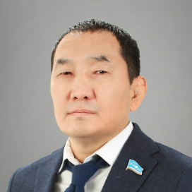
Строительный одномандатный избирательный округ №6
Дата рождения: 17 июня 1974 года
Место рождения: г. Якутск
Образование: высшее
Специальность: налоги и налогообложение, национальная экономика
Место работы: генеральный директор ООО «Строительный рынок», генеральный директор ООО "Центр строительных материалов".

Членство в депутатских объединениях:
Член фракции Всероссийской политической партии «Единая Россия» в Государственном Собрании (Ил Тумэн) Республики Саха (Якутия).

Созывы:
VII созыв - начало полномочий 24 сентября 2023 г.
VI созыв - начало полномочий 24 сентября 2018 г.

Членство в комитетах:
Комитет по бюджету, финансам, налоговой и ценовой политике, вопросам собственности и приватизации
член комитета
Комитет по экономической, инвестиционной и промышленной политике
член комитета
Комитет по строительству, жилищно-коммунальному хозяйству и энергетике
член комитета

Биографическая справка:
Образование:
2007 – Академия труда и социальных отношений, специалист по налогообложению;
2012 – Российская академия народного хозяйства и государственной службы при Президенте РФ, экономист.

Трудовая деятельность:
1997-1998 гг. - сторож ЗАО "Восточный регион";
2000-2003 гг. - контролер Республиканский фонд "Теплотехника";
2003-2004 гг. - заместитель генерального директора ООО ТВЦ "Строительный";
2004-по наст. вр. - председатель совета учредителей некоммерческой организации Фонд "Спортивная Якутия";
2006-2013 гг. - первый заместитель генерального директора ООО "Строительный рынок";
2013-2016 гг. - директор ГБУ "Эксплуатационно-техническая служба Управления административно-хозяйственного обеспечения деятельности "Президента и Правительства РС (Я)";
2016 г.-по наст. вр. - заместитель генерального директора, генеральный директор ООО "Строительный рынок".

Награды и звания:
Награжден Грамотой Министерства охраны природы РС (Я), Почетной грамотой комитета Государственного Собрания (Ил Тумэн) Республики Саха (Якутия) по экономической, инвестиционной политике, предпринимательству, туризму и развитию инфраструктуры.

Депутат Якутской городской Думы II, III созывов. Член Координационного совета по предпринимательству при Главе Республики Саха (Якутия).

Домброван Сергей Алексеевич
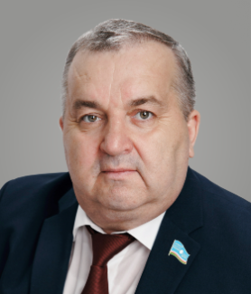
Айхальско-Удачнинский одномандатный избирательный округ №22
Дата рождения: 22 апреля 1967 г.
Место рождения: пос. Ширяево Ширяевского района Одесской области УССР
Образование: высшее
Специальность: учитель украинского языка и литературы
Место работы: зам. директора по общим вопросам Айхальского горно-обогатительного комбината АК "АЛРОСА" (ОАО)

Членство в депутатских объединениях:
Член фракции Всероссийской политической партии «Единая Россия» в Государственном Собрании (Ил Тумэн) Республики Саха (Якутия).

Созывы:
VII созыв.

Членство в комитетах:
Комитет по социальной политике, труду и занятости
член комитета
Комитет по экономической, инвестиционной и промышленной политике
член комитета
Комитет по земельным отношениям, природным ресурсам и экологии
член комитета

Биографическая справка:
Образование:
1992 г. - Измаильский государственный педагогический институт, учитель украинского языка и литературы
Трудовая деятельность:
1985-1988 гг. - служба в Советской Армии, в рядах ВМФ ЧФ;
1992-1995 гг. - инспектор отдела по делам молодежи и спорта государственной администрации Ширяевского района Одесской области;
1995-1995 гг. - тренер Детской юношеской спортивной школы;
1996-1999 гг. - преподаватель-тренер комбината спортивных сооружений Айхальского ГОК АК "Алмазы России-Саха";
1999-2001 гг. - директор комбината спортивных сооружений Айхальского ГОК АК "АЛРОСА" (ЗАО);
2001-2009 гг. - начальник культурно-спортивного комплекса Айхальского ГОК АК "АЛРОСА" (ЗАО);
2009 г. - по наст.вр. - заместитель директора по общим вопросам Айхальского ГОК АК "АЛРОСА" (ОАО).
Депутат Айхальского поселкового Совета 2, 3, 4, 5 созывов. С 2015 по 2023 гг. Председатель Айхальского поселкового Совета.
Народный депутат Республики Саха (Якутия) VII созыва
Награды и звания:
Благодарственное письмо Президента РФ

Егоров Василий Иванович
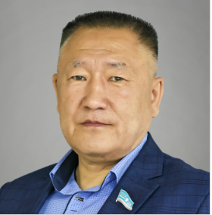
Региональное отделение политической партии «Единая Россия» в Республике Саха (Якутия) (Строительная региональная группа)
Дата рождения: 21 июля 1962 года
Место рождения: с. Даркылах Мегино-Кангаласского района Якутской АССР
Образование: высшее
Специальность: начальная военная подготовка и физическая культура

Членство в депутатских объединениях:
Член фракции Всероссийской политической партии «Единая Россия» в Государственном Собрании (Ил Тумэн) Республики Саха (Якутия).

Созывы:
VII созыв - начало полномочий 24 сентября 2023 г.

Членство в комитетах:
Комитет по делам военнослужащих, ветеранов боевых действий, вопросам патриотического воспитания и общественных организаций
член комитета
Комитет по бюджету, финансам, налоговой и ценовой политике, вопросам собственности и приватизации
член комитета
Комитет по делам молодежи, физической культуре и спорту
член комитета

Биографическая справка:
Образование:
1990 г. - Якутский Ордена Дружбы народов государственный университет, начальная военная подготовка и физическая культура. Доцент спортивных единоборств.

Трудовая деятельность:
1986 – 1988 гг. – старший швейцар 13 корпуса ЯГУ;
08.1990 – 11.1990 гг. – старший лаборант кафедры физического воспитания ЯГУ;
11.1990 - 04.1994 гг. – ассистент кафедры физического воспитания ЯГУ;
1994 – 1998 гг. – старший преподаватель кафедры физического воспитания ЯГУ;
01.1996 – 12.1999 гг. – старший тренер РС(Я) по кикбоксингу ШВСМ;
1999 – 2004 гг. – доцент и заведующий кафедрой восточных единоборств ЯГУ;
2004 – 2010 гг. – директор ГУ "Школа высшего спортивного мастерства";
2010 – 2012 гг. – первый заместитель Управления делами Администрации Президента и Правительства Республики Саха (Якутия);
2012 – 2015 гг. – первый заместитель руководителя Управления административно-хозяйственной деятельностью Администрации Президента и Правительства Республики Саха (Якутия);
2015 – 2022 гг. – директор ГБУ РС(Я) "Республиканский центр подготовки спортивного резерва";
2022 – 2023 гг. – военная служба в СВО.
Награды и звания:
Заслуженный тренер России по кикбоксингу, заслуженный работник ФКиС РС(Я), Отличник ФКиС РС(Я), Орден мужества.

Егоров Владимир Анатольевич
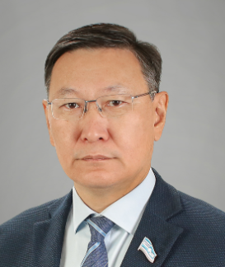
Заложный одномандатный избирательный округ №1
Дата рождения: 15 марта 1966 г.
Место рождения: с. Сунтар Сунтарского района Якутской АССР
Образование: высшее, кандидат физико-математических наук
Специальность: "Механика"
Место работы: ген. директор НКО "Целевой фонд будущих поколений РС (Я)"

Членство в депутатских объединениях:
Член фракции Всероссийской политической партии «Единая Россия» в Государственном Собрании (Ил Тумэн) Республики Саха (Якутия).

Созывы:
VII созыв - начало полномочий 24 сентября 2023 г.

Членство в комитетах:
Комитет по науке и образованию
заместитель председателя
Комитет по государственному строительству и законодательству
член комитета
Комитет по земельным отношениям, природным ресурсам и экологии
член комитета

Биографическая справка:
Образование:
1988 г. - Московский гос. университет им. М.В. Ломоносова по специальности "Механика"
1992 г. - переподготовка по прикладной математике и применению ЭВМ на факультете вычислительной математики и кибернетики МГУ им. М.В. Ломоносова
1992 г. - присуждена ученая степень кандидата физико-математических наук
2019 г. - магистратура по направлению "Государственное и муниципальное управление" в НИУ "Высшая школа экономики"
2001 г. - присвоено ученое звание доцента по кафедре математического анализа
Трудовая деятельность:
12.1991-12.1995 гг. - математик Смоленского учебно-тренировочного центра;
01.1996-11.2001 гг. - доцент кафедры математического анализа Якутского гос.университета им. М.К. Аммосова;
11.2001-06.2004 гг. - докторантура в МГУ им. М.В. Ломоносова;
06.2004-11.2013 гг. - доцент кафедры математического анализа Якутского гос. университета им. М.К. Аммосова;
11.2013-09.2015 гг. - директор ГБОУ РС (Я) "Ленский край";
09.2015-12.2016 гг. - Ректор ГАУ ДО РС (Я) "Малая академия наук Республики Саха (Якутия)";
12.2016-05.2020 гг. - Министр образования и науки Респубики Саха (Якутия);
05.2020 г. - по наст. вр. - ген. директор НКО "Целевой фонд будущих поколений РС (Я)";
Народный депутат Республики Саха (Якутия) VII созыва
Награды и звания:
Заслуженный работник образования РС (Я)
Почетный работник воспитания и просвещения РФ
Нагрудный знак "За заслуги в социально-экономическое развитие Хангаласского улуса"

Еремеев Алексей Ильич
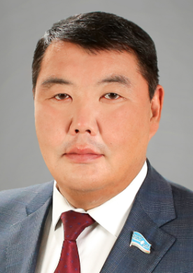
Намский одномандатный избирательный округ №28
Дата рождения: 27 апреля 1973 года
Место рождения: с. Намцы Намского района Якутской АССР
Образование: высшее, кандидат политических наук
Специальность: история, финансы и кредит
Место работы: Председатель Государственного Собрания (Ил Тумэн) Республики Саха (Якутия) VII созыва

Координирует деятельность постоянных комитетов Государственного Собрания (Ил Тумэн) Республики Саха (Якутия):
- постоянный комитет Государственного Собрания (Ил Тумэн) Республики Саха (Якутия) по государственному строительству и законодательству;
- постоянный комитет Государственного Собрания (Ил Тумэн) Республики Саха (Якутия) по бюджету, финансам, налоговой и ценовой политике, вопросам собственности и приватизации;
- постоянный комитет Государственного Собрания (Ил Тумэн) Республики Саха (Якутия) по селу и аграрной политике.

Членство в депутатских объединениях:
Член фракции Всероссийской политической партии «Единая Россия» в Государственном Собрании (Ил Тумэн) Республики Саха (Якутия).

Созывы: VII созыв. VI созыв. V созыв.
Приемная:
Бурцева Алена Станиславовна, телефон: 8 (4112) 43-51-94
Помощники
Яковлева Наталья Петровна, телефон: 8 (4112) 43-51-08
Максимов Александр Григорьевич, телефон: 8 (4112) 43-50-96
Советники
Атласова Анна Николаевна, телефон: 8 (4112) 43-51-08
Борисов Федор Михайлович: 8 (4112) 43-51-46
Старшие референты
Артемьев Артем Федорович, телефон: 8 (4112) 43-51-46

Биографическая справка:
Образование:
1995 г. - Якутский государственный университет им. М.К. Аммосова, специальность "история";
1999 г. - присуждена ученая степень кандидата политических наук;
2006 г. - Дальневосточная академия государственной службы, экономист.
Трудовая деятельность:
1995 – 1996 гг. - заведующий отделом по делам молодежи, физкультуре, спорту и туризму администрации Намского улуса;
07.1996 – 08.1996 г. - заместитель главы улуса по социальным вопросам администрации Намского улуса;
1996 – 1999 гг. - аспирант очного обучения Российской академии государственной службы при Президенте Российской Федерации;
1999 – 2000 гг. - главный специалист Министерства по делам народов и федеративным отношениям Республики Саха (Якутия);
01.2000 – 05.2000 г. - старший референт управления кадров и государственной службы аппарата Правительства Республики Саха (Якутия);
2000 – 2002 гг. - первый заместитель министра по делам молодежи Республики Саха (Якутия);
2002 – 2003 гг. - заместитель министра по молодежной политике, физкультуре и спорту Республики Саха (Якутия);
2003 – 2009 гг. - министр по молодежной политике Республики Саха (Якутия);
2010 – 2011 гг. - ведущий специалист отдела инновационных проектов управления инновационной деятельности Северо-Восточного федерального университета им. М.К. Аммосова;
2013 г. - советник генерального директора ОАО "Аэропорт Якутск";
2013 - 2018 гг.- председатель постоянного комитета Государственного Собрания (Ил Тумэн) Республики Саха (Якутия) по государственному строительству и законодательству V созыва;
2018 - 2021 гг. - председатель постоянного комитета Государственного Собрания (Ил Тумэн) Республики Саха (Якутия) по государственному строительству и законодательству VI созыва;
2021 - 2023 гг. - Председатель Государственного Собрания (Ил Тумэн) Республики Саха (Якутия) VI созыва;
С 25.09.2023 г. Председатель Государственного Собрания (Ил Тумэн) Республики Саха (Якутия) VII созыва

Награды и звания:
Почетная грамота Правительства Республики Саха (Якутия), Почетная грамота Министерства образования Российской Федерации, почетный работник сферы молодежной политики Российской Федерации, Грамота Главы Республики Саха (Якутия), Благодарность Председателя Совета Федерации Федерального Собрания Российской Федерации, Почетное звание "Заслуженный работник народного хозяйства Республики Саха (Якутия)", Почетная грамота Совета Федерации Федерального Собрания Российской Федерации

Народный депутат Республики Саха (Якутия) V, VI, VII созывов.

Жирков Александр Николаевич
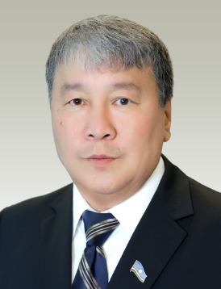
Борогонский одномандатный избирательный округ №29
Дата рождения: 1 января 1956 года
Место рождения: Ольтехский наслег Усть-Алданского района Якутской АССР
Образование: высшее, кандидат исторических наук
Специальность: историк, преподаватель истории и обществоведения
Место работы: первый заместитель Председателя Государственного Собрания (Ил Тумэн) Республики Саха (Якутия) VII созыва

Координирует деятельность постоянных комитетов Государственного Собрания (Ил Тумэн) Республики Саха (Якутия):
- Контрольный комите Государственного Собрания (Ил Тумэн) Республики Саха (Якутия);
- постоянный комитет Государственного Собрания (Ил Тумэн) Республики Саха (Якутия) по земельным отношениям, природным ресурсам и экологии;
- постоянный комитет Государственного Собрания (Ил Тумэн) Республики Саха (Якутия) по делам военнослужащих, ветеранов боевых действий, вопросам патриотического воспитания и общественных организаций;
- постоянный комитет Государственного Собрания (Ил Тумэн) Республики Саха (Якутия) по культуре и средствам массовой информации.

Членство в депутатских объединениях:
Член фракции Всероссийской политической партии «Единая Россия» в Государственном Собрании (Ил Тумэн) Республики Саха (Якутия).

Созывы:
VII созыв.
VI созыв.
V созыв.
IV созыв.
III созыв.
II созыв.
I созыв.

Членство в комитетах:
Комитет по экономической, инвестиционной и промышленной политике
член комитета
Комитет по культуре и средствам массовой информации
член комитета

Биографическая справка:
Образование:
В 1981 году с отличием окончил Якутский государственный университет по специальности "история".
В 1984 году – аспирантуру при Якутском государственном университете. Кандидат исторических наук, доцент.
Трудовая деятельность:
1973 - 1974 гг. - рабочий совхоза "Лена" Усть-Алданского района;
1974 - 1976 гг. - служба в рядах Советской Армии;
1976 - 1981 гг. - студент Якутского государственного университета;
1981 - 1987 гг. - аспирант, ассистент кафедры истории СССР Якутского государственного университета;
1987 - 1989 гг. - заместитель редактора газеты "Эдэр коммунист";
1989 - 1994 гг. - старший преподаватель, доцент кафедры истории и культуры Якутии и народностей Северо-Востока России Якутского государственного университета им. М.К. Аммосова;
1994 - 1998 гг. - народный депутат Государственного Собрания (Ил Тумэн) Республики Саха (Якутия) первого созыва, председатель постоянного комитета Палаты Представителей Государственного Собрания (Ил Тумэн) Республики Саха (Якутия) по делам науки, образования, культуры, здравоохранения и молодежи;
1998 - 2003 гг. - народный депутат Государственного Собрания (Ил Тумэн) Республики Саха (Якутия) второго созыва, председатель постоянного комитета Палаты Представителей Государственного Собрания (Ил Тумэн) Республики Саха (Якутия) по науке, образованию, здравоохранению и культуре;
2003 - 2008 гг. - народный депутат Республики Саха (Якутия) третьего созыва, председатель постоянного комитета Государственного Собрания (Ил Тумэн) Республики Саха (Якутия) по науке, образованию, культуре и средствам массовой информации;
2008 - 2013 гг. - народный депутат Республики Саха (Якутия) четвертого созыва, заместитель Председателя Государственного Собрания (Ил Тумэн) Республики Саха (Якутия);
2013 - 09.2018 гг. - Председатель Государственного Собрания (Ил Тумэн) Республики Саха (Якутия) V созыва;
2018 - 2023 гг. - первый заместитель Председателя Государственного Собрания (Ил Тумэн) Республики Саха (Якутия) VI созыва;
С 25.09.2023 г. первый заместитель Председателя Государственного Собрания (Ил Тумэн) Республики Саха (Якутия) VII созыва.

Председатель Национального организационного комитета Республики Саха (Якутия) по подготовке и проведению второго Десятилетия Олонхо.
Вице-президент Международной ассоциации "Эпосы народов мира".
Президент Союза агропрофилированных школ Республики Саха (Якутия).
Член Конституционной комиссии Республики Саха (Якутия).
Член Совета по науке и технической политике при Президенте Республики Саха (Якутия).
Член союза журналистов Российской Федерации.
Член Общероссийской общественной организации «Российский комитет Международного Совета музеев» (ИКОМ России).
Член Президиума Совета законодателей РФ при Федеральном Собрании Российской Федерации.

Награды и звания:

Награжден орденом Дружбы, отмечен почетным знаком Совета Федерации Федерального Собрания Российской Федерации «За заслуги в развитии парламентаризма», заслуженный работник народного хозяйства Республики Саха (Якутия), почетный работник высшего и среднего профессионального образования Российской Федерации. Награжден знаком "Почетный гражданин Республики Саха (Якутия)".

Лауреат Государственной премии Республики Саха (Якутия) имени П.А.Ойунского.
Лауреат премии Государственного Собрания (Ил Тумэн) в области журналистики им. А.П. Илларионова.
Лауреат Государственной премии Республики Саха (Якутия) им. М.К.Аммосова.

Награжден Грамотой Президента Республики Саха (Якутия), знаком отличия Республики Саха (Якутия) «Гражданская доблесть», почетными грамотами Президиума Верховного Совета Якутской АССР, Государственного Собрания (Ил Тумэн) Республики Саха (Якутия), Грамотой Правительства Республики Саха (Якутия), нагрудным знаком "Почетный работник общего образования Российской Федерации", медалью "Совет Федерации. 20 лет", медалью Кыргызской Республики "Данк".

Народный депутат Государственного Собрания (Ил Тумэн) Республики Саха (Якутия) I, II созывов.
Народный депутат Республики Саха (Якутия) III, IV, V, VI созывов.

Заморщикова Нюргуяна Юрьевна

Региональное отделение политической партии «Новые Люди» в Республике Саха (Якутия) (Заложная региональная группа)
Дата рождения: 16 ноября 1978 года
Место рождения: п. Покровск, Орджоникидзевский район Якутской АССР
Образование: высшее
Специальность: материаловедение и технология новых материалов
Место работы: ИП Заморщикова Нюргуяна Юрьевна
Членство в депутатских объединениях:
Руководитель фракции политической партии "Новые Люди" в Государственном Собрании (Ил Тумэн) Республики Саха (Якутия).

Созывы:
VII созыв - начало полномочий 24 сентября 2023 г.

Членство в комитетах:
Комитет по предпринимательству и туризму
заместитель председателя
Комитет по селу и аграрной политике
член комитета
Комитет по делам молодежи, физической культуре и спорту
член комитета
Помощник: Маркова Сардана Васильевна, телефон 89142710206
Образование:
2000 г. - Якутский государственный университет им. М.К. Аммосова, инженер-технолог гранильного производства по специальности "Материаловедение и технология новых материалов".
Трудовая деятельность:
с 2004 года ИП Заморщикова Н.Ю.

Иванов Александр Игнатьевич
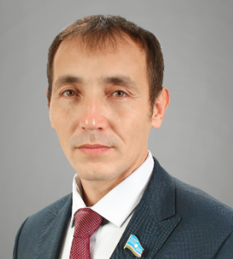
Региональное отделение политической партии «Новые Люди» в Республике Саха (Якутия) (Нюрбинская региональная группа)
Дата рождения: 17 ноября 1980 года
Место рождения: с. Жархан Ленинского района Якутской АССР
Образование: высшее
Специальность: менеджмент
Место работы: генеральный директор ООО "Тиитвуд"

Членство в депутатских объединениях:
Заместитель руководителя фракции политической партии "Новые Люди" в Государственном Собрании (Ил Тумэн) Республики Саха (Якутия).

Созывы:
VII созыв - начало полномочий 24 сентября 2023 г.

Членство в комитетах:
Комитет по местному самоуправлению
член комитета
Комитет по селу и аграрной политике
член комитета
Комитет по строительству, жилищно-коммунальному хозяйству и энергетике
член комитета

Биографическая справка:
Образование:
2003 г. - Санкт-Петербургский институт внешнеэкономических связей, экономики и права, менеджмент.

Трудовая деятельность:
2004 – 2011 гг. – менеджер, старший менеджер по корпоративным клиентам ОАО ГАВС РС (Я);
2011 – 2012 гг. – начальник службы маркетинга ОАО ГАВС РС (Я);
2012 – 2017 гг. – глава МО "Жарханский наслег";
2017 – 2022 гг. – Глава МО "Город Нюрба";
С 2023 г. – генеральный директор ООО "Тиитвуд".
Награды и звания:
Награжден Благодарностьбью Главы Республики Саха (Якутия), отличник молодежной политики Республики Саха (Якутия).

Ковальчук Павел Васильевич
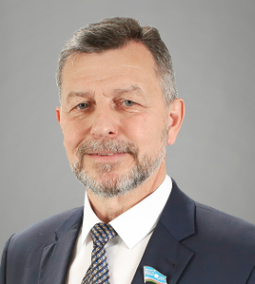
Южно-Якутский одномандатный избирательный округ №19
Дата рождения: 20 июня 1965 года
Место рождения: гор. Вилейка Минской области
Образование: высшее
Специальность: электроснабжение, инженер-электрик.
Место работы: начальник службы по управлению жилищным фондом ООО "УК"Колмар"

Членство в депутатских объединениях:
Член фракции Всероссийской политической партии «Единая Россия» в Государственном Собрании (Ил Тумэн) Республики Саха (Якутия).

Созывы:
VII созыв - начало полномочий 24 сентября 2023 г.

Членство в комитетах:
Комитет по экономической, инвестиционной и промышленной политике
член комитета
Комитет по земельным отношениям, природным ресурсам и экологии
член комитета
Комитет по строительству, жилищно-коммунальному хозяйству и энергетике
член комитета

Биографическая справка:
Образование:
1980 г. - Жодинский политехнический техникум, электрооборудование промышленных предприятий и установок;
1995 г. - Дальневосточный государственный технический университет, электроснабжение, инженер-электрик.

Трудовая деятельность:
1982 – 1982 гг. – Жодинский комбинат общепита, грузчик;
1983 – 1983 гг. – Тутаевский завод дизельных агрегатов, слесарь по ремонту электрооборудования;
1984 – 1986 гг. – служба в рядах Советской Армии;
1987 – 2000 гг. – электромонтер по ремонту электрооборудования, старший мастер, сатрший механик Автобазы технологического автотранспорта ПО "Якутуголь";
2000 – 2001 гг. – заместитель главного инженера СОТ, ГО и ЧС Автобазы технологического автотранспорта ПО "Якутуголь";
2001 – 2008 гг. – заместитель директора по кадрам и социальному развитию Автобазы технологического автотранспорта ПО "Якутуголь";
2008 – 2012 гг. – управляющий делами Нерюнгринской районной Администрации;
2012 – 2012 гг. – начальник службы эксплуатации Саха-корейское совместное предприятие по добыче угля ООО "Эрэл";
2012 – 2014 гг. – начальник управления административно-хозяйственной деятельности ЗАО МШСС (на Эльге);
2014 – 2015 гг. – начальник административного управления УК «Нерюнгриуголь»;
2015 – 2019 гг. – начальник управления по социально-бытовым вопросам ООО "УК "Колмар";
С 2019 г. начальник службы по управлению жилым фондом ООО "УК"Колмар".
Народный депутат Республики Саха (Якутия) VII созыва
Награды и звания:
Награжден знаком "Шахтерская слава III степени", знаком отличия "370 лет Якутия с Россией", помятным знаком "Дружба народов", почетной грамотой Государственного Собрания (Ил Тумэн) Республики Саха (Якутия), грамотой Министерства по делам народов и федеративным отношениям РС(Я), нагрудным знаком "За вклад в развитие профсоюзного движения Якутии".

Колесов Александр Гаврильевич
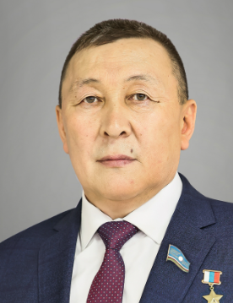
Региональное отделение политической партии «Единая Россия» в Республике Саха (Якутия) (Даркылахская региональная группа)
Дата рождения: 14 мая 1973 г.
Место рождения: Арбынский с/с Намского района Якутской АССР
Образование: высшее
Специальность: юриспруденция
Место работы: генеральный директор автономной некоммерческой организации "Учебно-стрелковый центр Сулус (Звезда) Республики Саха (Якутия)"

Членство в депутатских объединениях:
Член фракции Всероссийской политической партии «Единая Россия» в Государственном Собрании (Ил Тумэн) Республики Саха (Якутия).

Созывы:
VII созыв - начало полномочий 24 сентября 2023 г.

Членство в комитетах:
Комитет по делам военнослужащих, ветеранов боевых действий, вопросам патриотического воспитания и общественных организаций
заместитель председателя
Комитет по земельным отношениям, природным ресурсам и экологии
член комитета
Помощник:
Никитин Николай Николаевич

Биографическая справка:
Образование:
1991 - Якутское педагогическое училище №1, преподаватель физической культуры
2005 - Академия права и управления, юриспруденция
Трудовая деятельность:
04.1991-07.1991 - рабочий сельсовета
06.1993-07.1993 - физический инструктор в детском лагере труда и отдыха
10.1993-07.1997 - служба в органах внутренних дел
02.1998-10.1999 - рабочий магазина
12.2001-06.2004 - контролер ЧП "Суздалов К.Н."
06.2004 - 04.2005 - сотрудник службы безопасности ООО "Аврора"
04.2005-09.2005 - администратор ООО "Золотой дракон"
09.2005-03.2006 - начальник службы безопасности филиала ООО "Айс Кэш"
10.2005-07.2007 - директор ООО ЧОП "Бэдэр"
07.2007-08.2010 - генеральный директор ООО ПКК "Сатал"
06.2010-12.2010 - заместитель генерального директора по безопасности ООО "АртКапитал-Строй"
04.2004-03.2019 - заместитель директора по экономической безопасности и сохранности золота ООО Артель Старателей "Хоту"
10.2019-07.2021 - производитель строительных работ и руководитель экономической безопасности ИП Колесов А.А.
08.2021- 09.2023 - первый заместитель генерального директора АУ РС (Я) "Дом дружбы народов им. А.Е. Кулаковского"
09.2023 - по наст. вр. - генеральный директор автономной некоммерческой организации "Учебно-стрелковый центр Сулус (Звезда) Республики Саха (Якутия)"
Народный депутат Республики Саха (Якутия) VII созыва
Награды и звания:
Медаль "За отвагу" (1998)
Орден Мужества №119321 (2023)
Герой Российской Федерации (2023)

Колодезников Алексей Засимович
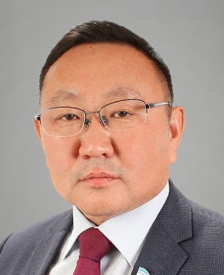
Региональное отделение политической партии «Единая Россия» в Республике Саха (Якутия) (Олекминская региональная группа)
Дата рождения: 01 января 1974 года
Место рождения: п. Джебарики-Хая Томпонского района Якутской АССР
Образование: высшее
Специальность: экономика и управление на предприятиях, государственное и муниципальное управление
Место работы: генеральный директор АО "Сахатранснефтегаз"

Членство в депутатских объединениях:
Руководитель фракции Всероссийской политической партии «Единая Россия» в Государственном Собрании (Ил Тумэн) Республики Саха (Якутия).

Созывы:
VII созыв.

Членство в комитетах:
Комитет по государственному строительству и законодательству
член комитета
Комитет по бюджету, финансам, налоговой и ценовой политике, вопросам собственности и приватизации
член комитета
Комитет по экономической, инвестиционной и промышленной политике
член комитета

Биографическая справка:
Образование:
1996 г. - Санкт-Петербургский государственный горный институт им. Г.В. Плеханова, специальность "экономика и управление на предприятиях";
2006 г. - Российская академия государственной службы при Президенте РФ, специальность "государственное и муниципльное управление".

Трудовая деятельность:
08.1996 – 09.1996 гг. - старший участковый горный нормировщик шахты Джебарики-Хая ГУП "Якутуголь";
10.1996 – 07.1997 г. - ведущий инженер-программист шахты Джебарики-Хая ГУП "Якутуголь";
07.1997 – 07.1997 гг. - горный мастер шахты Джебарики-Хая ГУП "Якутуголь";
07.1997 – 12.1997 гг. - заместитель начальника участка шахты Джебарики-Хая ГУП "Якутуголь";
01.1998 – 03.1998 гг. - инженер 1 категории шахты Джебарики-Хая ГУП "Якутуголь";
03.1998 – 01.2003 гг. - начальник, руководитель Томпонского отделения Управления Федерального казначейства Министерства финансов РФ по РС(Я);
01.2003 – 01.2007 гг. - первый заместитель главы муниципального района "Томпонский район";
01.2007 – 06.2007 гг. - первый заместитель главы администрации муниципального образования "Поселок Айхал" Мирнинского района;
06.2007 – 12.2009 гг. - глава муниципального образования "Поселок Айхал" Мирнинского района;
12.2009 – 06.2011 гг. - заместитель председателя Государственного комитета по торговле и материально-техническим ресурсам РС(Я);
06.2011 г. – 11.2011 гг. - первый заместитель председателя Государственного комитета РС(Я) по ценовой политике - Региональной энергетической комиссии;
11.2011 – 06.2016 гг. - министр жилищно-коммунального хозяйства и энергетики РС(Я);
06.2016 – 03.2021 гг. - первый заместитель Председателя Правительства РС(Я);
03.2021 г. – по наст. вр. - генеральный директор АО "Сахатранснефтегаз".

Награды и звания:
Почетная грамота Управления Федерального казначейства по Республике Саха (Якутия), почетная грамота Министерства регионального развития Российской Федерации, Знак отличия государственного комитета Республики Саха (Якутия) по торговле и материально-техническим ресурсам "Почетный работник торговли Республики Саха (Якутия)", грамота Правительства Республики Саха (Якутия), почетная грамота Министерства энергетики Российской Федерации, знак "Почетный работник жилищно-коммунального хозяйства России", почетная грамота Государственного Собрания (Ил Тумэн) Республики Саха (Якутия), звание "Почетный работник жилищно-коммунального хозяйства Республики Саха (Якутия)", звание "Почетный работник энергетики Республики Саха (Якутия)", Грамота Главы Республики Саха (Якутия), Почетная грамота МЧС России, медали МЧС России "За содружество во имя спасения", "За пропаганду спасательного дела", почетная грамота Министерства промышленности и торговли Российской Федерации, медаль Министерства обороны Российской Федерации "Генерал армии Комаровский", заслуженный работник народного хозяйства Республики Саха (Якутия), почетный гражданин Оленекского эвенкийского национального района, Момского района, Среднеколымского района.

Константинов Эдгар Валентинович
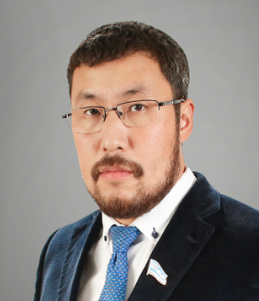
Якутское республиканское региональное отделение Политической партии «Коммунистическая партия Российской Федерации» (Поярковская региональная группа)
Дата рождения: 11 мая 1989 года Место рождения: с. Намцы Намского района ЯАССР
Образование: среднее специальное Специальность: земельно-имущественные отношения
Место работы: глава крестьянско-фермерского хозяйства "Константинов Э.В."

Членство в депутатских объединениях:
Член фракции политической партии "Коммунистическая партия Российской Федерации" в Государственном Собрании (Ил Тумэн) Республики Саха (Якутия).

Созывы:
VII созыв - начало полномочий 24 сентября 2023 г.

Членство в комитетах:
Комитет по селу и аграрной политике
член комитета
Комитет по земельным отношениям, природным ресурсам и экологии
член комитета
Комитет по предпринимательству и туризму
член комитета

Биографическая справка:
Образование:
2008 г. ЯСХТ, специальность "земельно-имущественные отношения"
Трудовая деятельность:
с 2009 года - глава крестьянско-фермерского хозяйства "Константинов Э.В."
Награды и звания:
Награжден бронзовой медалью ВДНХ (2014 г.)

Корнилов Алексей Дмитриевич
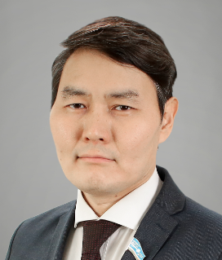
Региональное отделение политической партии «Новые Люди» в Республике Саха (Якутия) (Университетская региональная группа)
Дата рождения: 20 мая 1981 г.
Место рождения: гор. Якутск
Образование: высшее
Специальность: юриспруденция
Место работы: председатель постоянного комитета Государственного Собрания (Ил Тумэн) Республики Саха (Якутия) по предпринимательству и туризму

Членство в депутатских объединениях:
Член фракции политической партии "Новые Люди" в Государственном Собрании (Ил Тумэн) Республики Саха (Якутия).

Созывы:
VII созыв - начало полномочий 24 сентября 2023 г.

Членство в комитетах:
Комитет по предпринимательству и туризму
председатель комитета
Комитет по государственному строительству и законодательству
член комитета
Комитет по бюджету, финансам, налоговой и ценовой политике, вопросам собственности и приватизации
член комитета
Специалисты комитета:
Догордуров Михаил Михайлович

Биографическая справка:
Биографическая справка:
Образование:
2003 г. – окончил Институт права и предпринимательства ГОУ ВПО "Уральская государственная юридическая академия", юрист
Трудовая деятельность:
2003-2008 гг. - юрисконсульт представительства Государственной судоходной компании "Арктическое морское пароходство" в г. Якутске, начальник юридической и кадровой службы ОАО "Судоходная компания "Арктическое морское пароходство";
2008-2009 гг. - зам. начальника управления инвестиционной политики и стратегического планирования окружной администрации г. Якутска;
2009-2011 гг. - зам. председателя правового комитета окружной администрации г. Якутска;
2011-2012 гг. - председатель правового комитета окружной администрации г. Якутска;
2012-2014 гг. - и.о. начальника отдела, начальник отдела законодательства субъекта РФ, ведения федерального регистра и регистрации уставов муниципальных образований Управления Министерства юстиции РФ по РС (Я);
2014-2015 гг. - зам. директора по организационным вопросам и персоналу ОАО "Аэропорт Якутск";
2015-2016 гг. - начальник управления по качеству и развитию АО "Аэропорт Якутск";
2016-2018 гг. - директор по организационным вопросам и персоналу АО "Аэропорт Якутск";
2019 г. - начальник управления муниципального контроля окружной администрации г. Якутска;
2019-2021 гг. - директор МБУ "Главное архитектурно-планировочное учреждение" ГО "город Якутск";
2021 г. - зам. главы ГО "город Якутск";
2021-2022 гг. - первый заместитель главы ГО "город Якутск";
С 26.09.2023 г. - председатель постоянного комитета Государственного Собрания (Ил Тумэн) Республики Саха (Якутия) по предпринимательству и туризму.
Народный депутат Республики Саха (Якутия) VII созыва

Корякин Александр Иванович
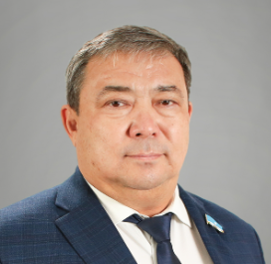
Амгино-Майский одномандатный избирательный округ №31
Дата рождения: 24 декабря 1965 г.
Место рождения: п. Тикси Булунского района Якутской АССР
Образование: высшее
Специальность: менеджер
Место работы: председатель постоянного комитета Государственного Собрания (Ил Тумэн) Республики Саха (Якутия) по строительству, жилищно-коммунальному хозяйству и энергетике

Членство в депутатских объединениях:
Член фракции Всероссийской политической партии «Единая Россия» в Государственном Собрании (Ил Тумэн) Республики Саха (Якутия).

Созывы:
VII созыв - начало полномочий 24 сентября 2023 г.
V созыв.

Членство в комитетах:
Комитет по строительству, жилищно-коммунальному хозяйству и энергетике
председатель комитета
Контрольный комитет
член комитета
Специалисты комитета:
Данилова Дора Васильевна
Кривошапкин Андрей Петрович

Биографическая справка:
Образование:
2000 г. - Якутский политехнический колледж, техник
2004 г. - ГОУ ВПО "Дальневосточная академия государственной службы", "Государственное и муниципальное управление", менеджер
2021 г. - профессиональна переподготовка в институте развития профессиональных компетенций и квалификаций "Open" СВФУ им. М.К. Аммосова, специалист по теплоснабжению и вентиляции
Трудовая деятельность:
09.1983-03.1984 гг. - каменщик "Якутсельстрой";
03.1984-04.1984 гг. - водитель Амгинского районного потребительского общества;
04.1984-05.1986 гг. - служба в рядах Советской Армии;
05.1986-08.1986 гг. - водитель Амгинского районного ПО;
08.1986-05.1990 гг. - водитель скорой помощи Амгинской центральной районной больницы;
05.1990-07.1991 гг. - водитель 3 класса Амгинского филиала Якутского пассажирского автопредприятия №3;
07.1991-09.1994 гг. - водитель Амгинской центральной районной больницы;
09.1994-05.1995 гг. - начальник смены Амгинского филиала республиканского предприятия "Техкоммунэнерго";
05.1995-09.1996 гг. - водитель Амгинского филиала республиканского предприятия "Техкоммунэнерго";
09.1996-06.1999 гг. - гл. инженер Амгинского филиала республиканского предприятия "Техкоммунэнерго";
06.1999-03.2003 гг. - гл. инженер Управления жилищно-коммунального хозяйства Амгинского улуса;
03.2003-01.2012 гг. - директор Амгинского филиала ГУП "ЖКХ РС (Я)";
01.2012-09.2013 гг. - первый зам. Председателя Государственного комитета по ценовой политике - РЭК РС (Я);
10.2013-09.2018 гг. - председатель постоянного комитета Государственного Собрания (Ил Тумэн) РС (Я) по здравоохранению, социальной защите, труду и занятости;
12.2018-12.2019 гг. - и.о. директора филиала "Дирекция строящихся объектов" ГУП "ЖКХ РС (Я)";
12.2019 - 2023 гг. - первый зам. генерального директора по производству - главный инеженер ГУП "ЖКХ РС (Я)";
С 26.09.2023 г. - председатель постоянного комитета Государственного Собрания (Ил Тумэн) Республики Саха (Якутия) по строительству, жилищно-коммунальному хозяйству и энергетике.
Народный депутат Республики Саха (Якутия) V, VII созывов
Награды и звания:
Почетная грамота Минрегион России
Благодарность Президента РС (Я)
Почетный работник ЖКХ РС (Я)
Лауреат Государственной премии имени Ю.Н. Прокопьева
Почетный гражданин Амгинского района
Почетный знак ГКЦ РЭК РС (Я) "За вклад в рахитие системы ценообразования РС (Я)"
Почетная грамота Президиума Российского Красного Креста
Почетный донор России
Почетная грамота Государственного Собрания (Ил Тумэн) РС (Я)
Почетный гражданин Амгинского наслега
Нагрудный знак "За заслуги в развитие ЖКХ и энергетики РС (Я)"

Кошуков Александр Андреевич
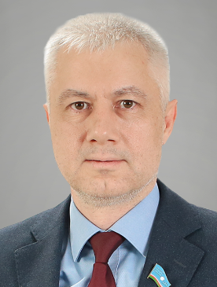
Нерюнгринский одномандатный избирательный округ №21
Дата рождения: 7 декабря 1976 года
Место рождения: г. Якутск Якутской АССР
Образование: высшее
Специальность: юриспруденция
Место работы: заместитель генерального директора ООО "Айхал"

Членство в депутатских объединениях:
Член фракции Всероссийской политической партии «Единая Россия» в Государственном Собрании (Ил Тумэн) Республики Саха (Якутия).

Созывы:
VII созыв - начало полномочий 24 сентября 2023 г.
VI созыв - начало полномочий 24 сентября 2018 г.
V созыв - начало полномочий 1 октября 2013 г.

Членство в комитетах:
Комитет по экономической, инвестиционной и промышленной политике
заместитель председателя
Комитет по строительству, жилищно-коммунальному хозяйству и энергетике
заместитель председателя
Комитет по охране здоровья
член комитета
Помощник:
Романова Зоя Борисовна, телефон: 89248620711

Биографическая справка:
Образование:

В 1999 году окончил Санкт-Петербургский государственный университет водных коммуникаций по специальности «юриспруденция».

Трудовая деятельность:

07.1994-03.1996 гг. - продавец, старший продавец магазина "Аартык";
03.1996-11.1998 гг. - товаровед магазина "Все для ремонта";
11.1998-09.2008 гг. - индивидуальный предприниматель;
09.2008-12.2013 гг. - генеральный директор ООО "НерюнгриРемСтрой";
01.2014-06.2015 гг. - генеральный директор ООО "Айхал";
06.2015 г. - по наст.вр. - зам. генерального директора ООО "Айхал.
Избирался депутатом Нерюнгринского городского Совета, депутатом Нерюнгринского районного Совета.
Народный депутат Республики Саха (Якутия) V, VI, VII созывов.

Награды и звания:
Благодарность Председателя Государственного Собрания (Ил Тумэн) РС (Я)
Почетная грамота Государственного Собрания (Ил Тумэн) РС (Я)

Кульбертинов Николай Иванович
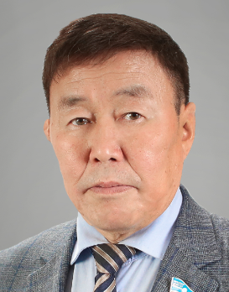
Олекминский одномандатный избирательный округ №16
Дата рождения: 22 августа 1960 г.
Место рождения: с. Куду-Кель Олекминского района Якутской АССР
Образование: высшее
Специальность: юрист
Место работы: заместитель ген. директора по собственной безопасности АО "Саханефтегазсбыт"

Членство в депутатских объединениях:
Член фракции Всероссийской политической партии «Единая Россия» в Государственном Собрании (Ил Тумэн) Республики Саха (Якутия).

Созывы:
VII созыв - начало полномочий 24 сентября 2023 г.
VI созыв - начало полномочий 13 июня 2022 г.

Членство в комитетах:
Комитет по государственному строительству и законодательству
член комитета
Комитет по делам военнослужащих, ветеранов боевых действий, вопросам патриотического воспитания и общественных организаций
член комитета
Комитет по вопросам коренных малочисленных народов Севера и делам Арктики
член комитета

Биографическая справка:
Образование:
1982 г. - Одесский ордена Трудового Красного Знамени политехнический институт, юрист
1995 г. - Иркутская высшая школа МВД России, юрист
Трудовая деятельность:
11.1982-10.1983 гг. - инженер по пассажирским перевозкам Олекминского автотранспортного предприятия Якутского транспортного управления;
10.1983-05.1997 гг. - служба в ОВД РФ;
07.1997-09.1998 гг. - начальник отдела информации управления безопасности РИКБ "Сахакредитбанк";
09.1998-04.2021 гг. - служба в ОВД РФ;
05.2021 г. - по наст.вр. - зам. ген.директора по собственной безопасности АО "Саханефтегазсбыт".
Народный депутат Республики Саха (Якутия) VII созыва
Награды и звания:
Нагрудный знак "За отличную службу в МВД"
Нагрудный знак "За отличную службу в МВД" II степени
Знак "За заслуги перед Якутском"
Почетный гражданин Олекминского района РС (Я)
Почетный житель Киндигирского национального наслега
Медаль "За отличие в охране общественного порядка"

Ларионов Сергей Александрович
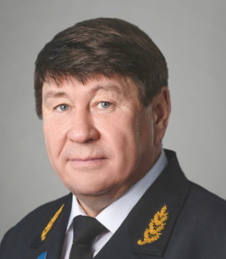
Региональное отделение политической партии «Единая Россия» в Республике Саха (Якутия) (Амгино-Майская региональная группа)
Дата рождения: 5 мая 1964 года
Место рождения: п. Витим Ленского района Якутской АССР
Образование: высшее, кандидат технических наук
Специальность: техническая эксплуатация авиационного радиоэлектронного оборудования, государственное и муниципальное управление
Место работы: генеральный директор ОАО "Ленское объединенное речное пароходство"

Членство в депутатских объединениях:
Член фракции Всероссийской политической партии «Единая Россия» в Государственном Собрании (Ил Тумэн) Республики Саха (Якутия).

Созывы:
VII созыв - начало полномочий 24 сентября 2023 г.
VI созыв - начало полномочий 24 сентября 2018 г.
V созыв.
IV созыв.

Членство в комитетах:
Комитет по бюджету, финансам, налоговой и ценовой политике, вопросам собственности и приватизации
член комитета
Комитет по экономической, инвестиционной и промышленной политике
член комитета
Комитет по делам молодежи, физической культуре и спорту
член комитета
Приемная:
Руднева Марья Александровна, телефон: 8 (4112) 42-42-50

Биографическая справка:
Образование:
1993 г. - Московский институт инженеров гражданской авиации, радиоинженер;
2000 г. - Дальневосточная академия государственной службы, государственное и муниципальное управление;
2012 г. - присвоена ученая степень кандидата технических наук.

Трудовая деятельность:
1983 - 1985 гг. - авиамоторист, авиатехник аэропорта Усть-Мая;
1985 - 1986 гг. - служба в рядах Советской Армии;
1986 - 1992 гг. - авиатехник аэропорта Усть-Мая;
1992 - 1993 гг. - начальник участка аэропорта Усть-Мая;
1993 - 2004 гг. - начальник аэропорта Усть-Мая;
2004 - 2005 гг. - первый заместитель генерального директора государственного унитарного предприятия "Дирекция аэропортов" Республики Саха (Якутия);
2005 - 2007 гг. - генеральный директор государственного унитарного предприятия "Дирекция аэропортов" Республики Саха (Якутия);
2007 - 2008 гг. - генеральный директор федерального казенного предприятия "Аэропорты Севера";
2008 - 2010 гг. - заместитель генерального директора ОАО "Ленское объединенное речное пароходство";
С 2010 г. по н/в - генеральный директор ОАО "Ленское объединенное речное пароходство".

Избирался депутатом улусного (районного) Собрания Усть-Майского улуса.

Награды и звания:
Награжден медалью ордена "За заслуги перед Отечеством II степени", Почетной грамотой Государственного Собрания (Ил Тумэн) Республики Саха (Якутия), грамотами Президента и Правительства Республики Саха (Якутия), почетным знаком Государственного комитета Республики Саха (Якутия) по торговле и материально-техническим ресурсам "За заслуги в развитии торговли Республики Саха (Якутия)", медалью "Совет Федерации. 20 лет", присуждена премия имени А.Н. Косыгина.
Заслуженный работник транспорта Республики Саха (Якутия).
Отличник воздушного транспорта.
Почетный работник авиации Якутии.

Народный депутат Республики Саха (Якутия) IV, V, VI, VII созывов.

Лебедев Виктор Николаевич
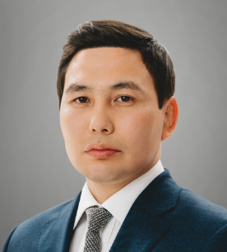
Таттинско-Томпонский одномандатный избирательный округ №32
Дата рождения: 10 марта 1988 года
Место рождения: с. Тополиное Томпонского района Якутской АССР
Образование: высшее
Специальность: юриспруденция
Место работы: генеральный директор АО "Саханефтегазсбыт"

Членство в депутатских объединениях:
Член фракции Всероссийской политической партии «Единая Россия» в Государственном Собрании (Ил Тумэн) Республики Саха (Якутия).

Созывы:
VII созыв - начало полномочий 24 сентября 2023 г.
VI созыв - начало полномочий 24 сентября 2018 г.

Членство в комитетах:
Комитет по бюджету, финансам, налоговой и ценовой политике, вопросам собственности и приватизации
член комитета
Комитет по экономической, инвестиционной и промышленной политике
член комитета
Комитет по вопросам коренных малочисленных народов Севера и делам Арктики
член комитета

Биографическая справка:
Образование:
2008 г. - Республиканское училище олимпийского резерва им. Р.М. Дмитриева
2014 г. – Северо-Восточный федеральный университет им. М.К. Аммосова, юрист.
2021 г. - ФГБОУ ВО "Уфимский государственный нефтяной технический университет", проектирование и эксплуатация газонефтепроводов и газонефтехранилищ
Трудовая деятельность:
2008-2009 гг. - военная служба, филиал ЦСК ВВС;
2009-2014 гг. - учеба в ФГАОУ ВПО "Северо-Восточный федеральный университет им.М.К. Аммосова";
2009-2017 гг. - спортсмен-инструктор ШВСМ;
05.2017-06.2018 гг. - МКУ "Управление делами" ГО "Город Якутск", советник;
06.2018-03.2019 гг. - зам. ген. директора по общим вопросам АО "Саханефтегазсбыт";
03.2019 г.- 10.2019 гг. - врио и.о. генерального директора АО "Саханефтегазсбыт";
10.2019 г. - по наст. вр. - генеральный директор АО "Саханефтегазсбыт".
Народный депутат Республики Саха (Якутия) VI, VII созывов
Награды и звания:
Заслуженный мастер спорта России;
Чемпион мира по вольной борьбе (2010, 2011 гг.);
Бронзовый призер чемпионатов мира по вольной борьбе (2009, 2015 гг.);
Бронзовый призер чемпионата Европы по вольной борьбе (2010 г.);
Шестикратный чемпион России по вольной борьбе (2009, 2010, 2011, 2014, 2015, 2016 гг.);
Победитель I Европейских Игр;
Кавалер ордена "Полярная Звезда", заслуженный работник физической культуры и спорта РС (Я), отличник молодежной политики РС (Я), почетный гражданин Томпонского, Горного районов и города Якутска.
Награжден знаком отличия "Гражданская доблесть", Благодарностью Главы РС (Я), Грамотой Главы РС (Я), Почетной грамотой Председателя Государственного Собрания (Ил Тумэн) РС (Я).

Луцкан Иван Петрович
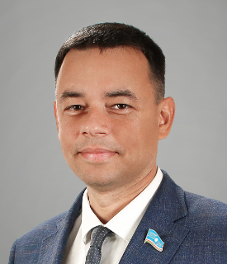
Центральный одномандатный избирательный округ №5
Дата рождения: 16 марта 1985 г.
Место рождения: гор. Якутск
Образование: высшее, кандидат медицинских наук, доцент
Специальность: организация здравоохранения и общественное здоровье
Место работы: ГАУ РС (Я) "Якутская республиканская офтальмологическая клиническая больница", главный врач

Членство в депутатских объединениях:
Заместитель руководителя фракции Всероссийской политической партии «Единая Россия» в Государственном Собрании (Ил Тумэн) Республики Саха (Якутия).

Созывы:
VII созыв.

Членство в комитетах:
Комитет по охране здоровья
заместитель председателя
Комитет по бюджету, финансам, налоговой и ценовой политике, вопросам собственности и приватизации
заместитель председателя
Комитет по государственному строительству и законодательству
член комитета

Биографическая справка:
Образование:
2007 г. - ГОУ ВПО "Якутский государственный университет им. М.К. Аммосова", врач
2014 г. - ФГБОУ ВПО "Российская академия народного хозяйства и государственной службы при Президенте РФ", "Государственное и муниципальное управление", менеджер
Трудовая деятельность:
09.2007-09.2009 гг. - клиническая ординатура по специальности "Организация здравоохранения и общественное здоровье";
01.2004-11.2011 гг. - председатель Якутского регионального отделения ООО "Российский красный крест";
05.2011-01.2012 гг. - зам. гл.врача по организационно-методической работе ГБУ РС (Я) "Поликлиника №5";
02.2012-01.2017 гг. - зав. пригородным отделением ГАУ РС (Я) "Медицинский центр г. Якутска";
08.2016-04.2018 гг. - зам. министра по развитию институтов гражданского общества РС (Я);
04.2018-11.2018 гг. - министр по делам молодежи и семейной политике РС (Я);
01.2017-08.2020 гг. - зав. пригородным отделением ГАУ РС (Я) "Медицинский центр г. Якутска";
08.2020 г. - по наст.вр. - гл. врач ГАУ РС (Я) "Якутская республиканская офтальмологическая больница".
Народный депутат Республики Саха (Якутия) VII созыва
Награды и звания:
Отличник здравоохранения РФ
Отличник здравоохранения РС (Я)
Медаль ордена "За заслуги перед Отечеством" II-й степени
Заслуженный работник здравоохранения РС (Я)

Мазурок Вадим Владимирович
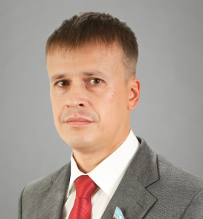
Алданский одномандатный избирательный округ №17
Дата рождения: 26 января 1981 года Место рождения: г. Владимир-Волынский Волынской области, Украина
Образование: высшее Специальность: экономист, юриспруденция
Место работы: руководитель ГКУ РС(Я) «Алданское управление социальной защиты населения и труда» в должности руководителя Управления

Членство в депутатских объединениях:
Член фракции Всероссийской политической партии «Единая Россия» в Государственном Собрании (Ил Тумэн) Республики Саха (Якутия).

Созывы:
VII созыв.

Членство в комитетах:
Комитет по делам военнослужащих, ветеранов боевых действий, вопросам патриотического воспитания и общественных организаций
член комитета
Комитет по социальной политике, труду и занятости
член комитета

Биографическая справка:
Образование:
2003 г. - Новосибирский государственный технический университет, экономист по специальности "экономическая теория";
2016 г. - Тихоокеанский государственный университет, юрист;
2013 г. - Институт управления при Президенте РС(Я), государственное и муниципальное управление
Трудовая деятельность:
2002 - 2003 гг. - менеджер ООО "Сибирский компьютерный центр";
2004 - 2012 гг. - главный специалист Управления экономики Администрации МО "Алданский район";
2012 - 2014 гг. - начальник социального Управления Администрации МО "Алданский район";
с 2014 г. - руководитель ГКУ РС(Я) «Алданское управление социальной защиты населения и труда» в должности руководителя Управления.
Награды и звания:
Награжден Почетной Грамотой Государственного Собрания (Ил Тумэн) Республики Саха (Якутия) (2021 г.), Почетной Грамотой ГКУ РЭК РС(Я) (2010 г.)

Мамедов Алиш Забид оглы
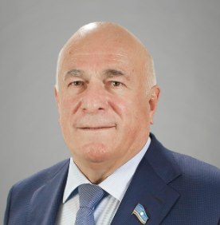
Хангаласский одномандатный избирательный округ №27
Дата рождения: 10 февраля 1958 года
Место рождения: с. Орабан Шекинского района Азербайджанской ССР
Образование: высшее
Специальность: промышленное и гражданское строительство
Место работы: управляющий директор ОАО Производственное объединение "Якутцемент" ООО "Востокцемент"

Членство в депутатских объединениях:
Член фракции Всероссийской политической партии «Единая Россия» в Государственном Собрании (Ил Тумэн) Республики Саха (Якутия).

Созывы:
VII созыв.
VI созыв.
V созыв.
IV созыв.

Членство в комитетах:
Комитет по экономической, инвестиционной и промышленной политике
член комитета
Комитет по строительству, жилищно-коммунальному хозяйству и энергетике
член комитета

Биографическая справка:
Образование:
1979 - Азербайджанский инженерно-строительный институт, инженер-строитель.

Трудовая деятельность:
1979 - 1980 гг. - мастер ремонтно-строительного цеха ОПО "Якутпромстройматериалы" п. Мохсоголлох Орджоникидзевского района;
1980 - 1981 гг. - служба в рядах Советской Армии;
1981 - 1982 гг. - прораб Верхнебестяхского стройучастка;
1982 - 1989 гг. - начальник ОКСа, заместитель директора по капитальному строительству производственного объединения "Якутцемент";
С 1989 г. по н/в - генеральный директор, управляющий директор ОАО Производственное объединение "Якутцемент" ООО "Востокцемент"

Член-корреспондент Международной инженерной Академии.

Награды и звания:
Почетный гражданин Республики Саха (Якутия).
Заслуженный строитель Республики Саха (Якутия).
Награжден Почетной грамотой Государственной Думы Федерального Собрания Российской Федерации, Грамотой Президента Республики Саха (Якутия), Благодарностью Президента Республики Саха (Якутия), Почетной грамотой Государственного Собрания (Ил Тумэн), Благодарностью Председателя Государственного Собрания (Ил Тумэн), Почетной грамотой Правительства Республики Саха (Якутия).
Отличник образования Республики Саха (Якутия).
Почетный строитель Якутии, награжден знаком "Почетный строитель России", знаком "Строительная слава".
Лауреат государственной премии Республики Саха (Якутия) им. Ю.Н. Прокопьева.
Почетный гражданин Хангаласского улуса, почетный гражданин п.Мохсоголлох.
Награжден знаком отличия "Гражданская доблесть".

Народный депутат Республики Саха (Якутия) IV, V, VI созывов

Марков Олег Олегович
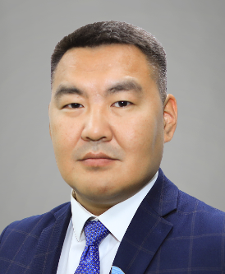
Томмотский одномандатный избирательный округ №18
Дата рождения: 17 января 1986 г.
Место рождения: гор. Якутск Якутской АССР
Образование: высшее
Специальность: журналистика
Место работы: генеральный директор ГБУ РС (Я) "Национальная вещательная компания "Саха""

Членство в депутатских объединениях:
Член фракции Всероссийской политической партии «Единая Россия» в Государственном Собрании (Ил Тумэн) Республики Саха (Якутия).

Созывы:
VII созыв - начало полномочий 24 сентября 2023 г.

Членство в комитетах:
Комитет по бюджету, финансам, налоговой и ценовой политике, вопросам собственности и приватизации
член комитета
Комитет по культуре и средствам массовой информации
член комитета
Комитет по строительству, жилищно-коммунальному хозяйству и энергетике
член комитета

Биографическая справка:
Образование:
2008 г. - Якутский государственный университет им. М.К.Аммосова, журналистика
2013 г. - Российская академия народного хозяйства и государственной службы при Президенте РФ, менеджер по специальности "Государственное и муниципальное управление"
Трудовая деятельность:
06.2005-12.2006 гг. - корреспондент творческого объединения спортивно-оздоровительных программ Дирекции телевидения ГУ "НВК "Саха"" РС (Я);
01.2007-06.2007 гг. - корреспондент программы "Новый день" НВК "Саха" РС (Я);
07.2007-03.2009 гг. - корресподент творческого объединения спортивно-оздоровительных программ НВК "Саха" РС (Я);
03.2009-02.2011 гг. - начальник студии Мегино-Кангаласского филиала НВК "Саха" РС (Я);
02.2011-02.2013 гг. - зам. директора телевидения НВК "Саха";
02.2013-04.2016 гг. - директор телевидения - главный редактор Дирекции телевидения ГБУ РС (Я) "НВК "Саха";
04.2016-08.2017 гг. - первый зам. генерального директора ГБУ РС (Я) "НВК "Саха";
08.2017-11.2018 гг. - первый зам. генерального директора - генеральный продюсер ГБУ РС (Я) "НВК "Саха";
11.2018 г. - по наст.вр. - генеральный директор ГБУ РС (Я) "НВК "Саха".
Народный депутат Республики Саха (Якутия) VII созыва
Награды и звания:
Грамота Президента РС (Я)
Отличник телевидения и радиовещания РС (Я)
Отличник культуры РС (Я)

Находкин Андрей Михайлович
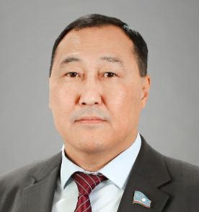
Мегино-Кангаласский одномандатный избирательный округ №26
Дата рождения: 23 сентября 1971 года
Место рождения: с. Матта, Мегино-Кангаласского района Якутской АССР
Образование: высшее
Специальность: якутский язык и литература, государственное и муниципальное управление
Место работы: председатель постоянного комитета Государственного Собрания (Ил Тумэн) Республики Саха (Якутия) по земельным отношениям, природным ресурсам и экологии

Членство в депутатских объединениях:
Член фракции Всероссийской политической партии «Единая Россия» в Государственном Собрании (Ил Тумэн) Республики Саха (Якутия).

Созывы:
VII созыв.
VI созыв.

Членство в комитетах:
Комитет по земельным отношениям, природным ресурсам и экологии
председатель комитета
Комитет по местному самоуправлению
член комитета
Мандатная и регламентная комиссия
член комитета
Специалисты комитета:
Иванова Айталина Васильевна
Румянцева Лидия Николаевна

Биографическая справка:
Образование:
1995 г. - Якутский государственный университет им. М.К. Аммосова, квалификация «Филолог. Преподаватель якутского языка и литературы»;
2014 г. - Дальневосточная академия государственной службы, квалификация «менеджер».

Трудовая деятельность:
1990-1995 гг. - учитель якутского языка и литературы, организатор по внеклассной и внешкольной работе Бэдиминской средней школы Мегино-Кангаласского района;
1995-1996 гг. - организатор по внеклассной и внешкольной работе Батаринской средней школы Мегино-Кангаласского улуса (района);
1996-1999 гг. - директор Мельжексинской неполной средней школы Мегино-Кангаласского улуса (района);
1999-2003 гг. - директор Павловской средней школы Мегино-Кангаласского улуса (района);
2003-2008 гг. - заместитель главы по социальным вопросам Администрации МО "Мегино-Кангаласский улус (район)";
2008- по сентябрь 2018 гг. - Председатель районного Совета муниципального района "Мегино-Кангаласский район";
2018 - 2023 гг. - председатель постоянного комитета Государственного Собрания (Ил Тумэн) Республики Саха (Якутия) по селу и аграрной политике VI созыва;
С 26.09.2023 г. - председатель постоянного комитета Государственного Собрания (Ил Тумэн) Республики Саха (Якутия) по земельным отношениям, природным ресурсам и экологии.

Награды и звания:
Отличник образования РС(Я). Награжден медалью им. Главного родоначальника Якутской Степной Думы И.Е. Мигалкина "За личный вклад в становлении местного самоуправления в РС(Я)".

Никитин Захар Николаевич
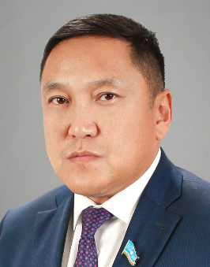
Региональное отделение политической партии «Единая Россия» в Республике Саха (Якутия) (Мегино-Кангаласская региональная группа)
Дата рождения: 2 октября 1978 года
Место рождения: с. Тюнгюлю Мегино-Кангаласского района Якутской АССР
Образование: высшее, кандидат педагогических наук
Место работы: Директор ГБПОУ РС(Я) "Якутский колледж культуры и искусств им. А.Д. Макаровой"

Членство в депутатских объединениях:
Член фракции Всероссийской политической партии «Единая Россия» в Государственном Собрании (Ил Тумэн) Республики Саха (Якутия).

Созывы:
VII созыв - начало полномочий 24 сентября 2023 г.

Членство в комитетах:
Комитет по культуре и средствам массовой информации
заместитель председателя
Комитет по местному самоуправлению
член комитета
Комитет по науке и образованию
член комитета

Биографическая справка:
Образование:
1999 г. - Колледж культуры и искусств РС(Я), специальность: социально-культурная деятельность и народное художественное творчество;
2003 г. - Восточно-Сибирская государственная академия культуры и искусства, специальность: преподаватель;
2009 г. - Дальневосточная академия государственной службы, специальность: государственное и муниципальное управление;
2020 г. - Высшая школа народных искусств (институт), присуждена ученая степень кандидата педагогических наук.

Трудовая деятельность:
1999 – 2001 гг. - главный режиссер улусного дома культуры "Дьол тусулгэтэ" Мегино-Кангаласского улуса;
10.2001 – 10.2005 гг. - главный режиссер Майинского народного театра;
10.2005 – 07.2009 гг. - глава МО "Арангасский наслег" Мегино-Кангаласского улуса;
07.2009 – 09.2012 гг. - начальник МУ "Управление культуры и духовного развития" Мегино-Кангаласского улуса;
09.2012 г. – по наст. вр. - директор ГБПОУ РС(Я) "Якутский колледж культуры и искусств им. А.Д. Макаровой".

Награды и звания:

Отличник культуры Республики Саха (Якутия), Отличник профессионального образования Республики Саха (Якутия), Почетная грамота Главы Республики Саха (Якутия).

Николаев Юрий Михайлович
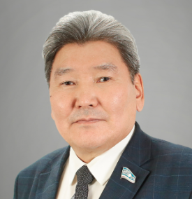
Региональное отделение политической партии «Единая Россия» в Республике Саха (Якутия) (Университетская региональная группа)
Дата рождения: 4 августа 1962 года
Место рождения: с. Акана Ленинского района Якутской АССР
Образование: высшее, кандидат технических наук
Специальность: гидроэлектроэнергетика, управление предприятиями и организациями
Место работы: заместитель Председателя Государственного Собрания (Ил Тумэн) Республики Саха (Якутия) - председатель постоянного комитета Государственного Собрания (Ил Тумэн) Республики Саха (Якутия) по бюджету, финансам, налоговой и ценовой политике, вопросам собственности и приватизации VII созыва

Координирует деятельность постоянных комитетов Государственного Собрания (Ил Тумэн) Республики Саха (Якутия):
- постоянный комитет Государственного Собрания (Ил Тумэн) Республики Саха (Якутия) по экономической, инвестиционной и промышленной политике;
- постоянный комитет Государственного Собрания (Ил Тумэн) Республики Саха (Якутия) по строительству, жилищно-коммунальному хозяйству и энергетике;
- постоянный комитет Государственного Собрания (Ил Тумэн) Республики Саха (Якутия) по социальной политике, труду и занятости.

Членство в депутатских объединениях:
Член фракции Всероссийской политической партии «Единая Россия» в Государственном Собрании (Ил Тумэн) Республики Саха (Якутия).

Созывы:
VII созыв - начало полномочий 24 сентября 2023 г.
VI созыв - начало полномочий 24 сентября 2018 г.
V созыв.
IV созыв.
III созыв.

Членство в комитетах:
Комитет по бюджету, финансам, налоговой и ценовой политике, вопросам собственности и приватизации
председатель комитета
Комитет по государственному строительству и законодательству
заместитель председателя
Помощник:
Попов Дюлустан Иннокентьевич, телефон: 8 (4112) 43-53-11

Биографическая справка:
Образование:
1985 г. - Новосибирский электротехнический институт, инженер-гидроэлектроэнергетик;
1999 г. - профессиональная переподготовка в Академии народного хозяйства при Президенте Российской Федерации по программе "руководитель в условиях рынка";
2010 г. - присуждена ученая степень кандидата технических наук.
Трудовая деятельность:
1985 - 1987 гг. - старший инженер по оборудованию Дирекции строящейся Вилюйской ГЭС-3;
1987 - 1993 гг. - инженер, заместитель начальника отдела по комплектации оборудования Каскада Вилюйских ГЭС АК "Якутскэнерго";
1993 - 1998 гг. - заместитель начальника машинного цеха, начальник отдела материально-технического снабжения Каскада Вилюйских ГЭС;
1998 - 2000 гг. - заместитель директора по социальным вопросам Каскада Вилюйских ГЭС АК "Якутскэнерго";
2000 - 2001 гг. - заместитель директора Каскада Вилюйских ГЭС АК "Якутскэнерго";
2001 - 2002 гг. - глава администрации п. Айхал Мирнинского улуса;
2002 - 2012 гг. - директор Каскада Вилюйских ГЭС им. Е.Н. Батенчука АК "Якутскэнерго";
2012 - 10.2013 гг. - заместитель директора Мирнинского ГОКа АК "АЛРОСА" (ОАО) по кадрам и социальным вопросам;
10.2013 - 09.2018 гг. - председатель постоянного комитета Государственного Собрания (Ил Тумэн) Республики Саха (Якутия) по бюджету, финансам, налоговой и ценовой политике, вопросам собственности и приватизации V созыва;
2018 - 2023 гг. - председатель постоянного комитета Государственного Собрания (Ил Тумэн) Республики Саха (Якутия) по бюджету, финансам, налоговой и ценовой политике, вопросам собственности и приватизации VI созыва;
С 25.09.2023 г. - заместитель Председателя Государственного Собрания (Ил Тумэн) Республики Саха (Якутия) - председатель постоянного комитета Государственного Собрания (Ил Тумэн) Республики Саха (Якутия) по бюджету, финансам, налоговой и ценовой политике, вопросам собственности и приватизации VII созыва.
Награды и звания:
Награжден медалью ордена Российской Федерации "За заслуги перед Отечеством II степени"
Награжден Благодарностью Председателя Государственной Думы Федерального Собрания Российской Федерации, Почетной грамотой Министерства промышленности и энергетики Российской Федерации и Почетной грамотой РАО "ЕЭС России".
Заслуженный энергетик Республики Саха (Якутия).
Награжден знаком отличия Республики Саха (Якутия) "Гражданская доблесть", Почетной грамотой Государственного Собрания (Ил Тумэн) Республики Саха (Якутия), грамотой Правительства Республики Саха (Якутия), грамотой Главы Республики Саха (Якутия), почетным знаком Министерства по физической культуре и спорту Республики Саха (Якутия) "За заслугии в развитии физической культуры и спорта", почетным знаком Министерства финансов Республики Саха (Якутия) "За заслуги в финансовой сфере Республики Саха (Якутия).
Награжден медалью ордена «За заслуги перед Отечеством» II степени

Народный депутат Республики Саха (Якутия) III, IV, V, VI, VII созывов.

Николаев Анатолий Николаевич
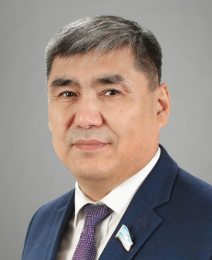
Университетский одномандатный избирательный округ №4
Дата рождения: 13 февраля 1968 года
Место рождения: село Намцы Верхневилюйского района Якутской АССР
Образование: высшее
Специальность: биолог, преподаватель биологии и химии. Доктор биологических наук, доцент
Место работы: Ректор ФГАОУ ВО «Северо-Восточный федеральный университет им. М.К. Аммосова»

Членство в депутатских объединениях:
Член фракции Всероссийской политической партии «Единая Россия» в Государственном Собрании (Ил Тумэн) Республики Саха (Якутия).

Созывы:
VII созыв - начало полномочий 24 сентября 2023 г.
VI созыв - начало полномочий 19 октября 2021 г.

Членство в комитетах:
Комитет по науке и образованию
заместитель председателя
Комитет по бюджету, финансам, налоговой и ценовой политике, вопросам собственности и приватизации
член комитета
Комитет по строительству, жилищно-коммунальному хозяйству и энергетике
член комитета

Биографическая справка:
Образование:
1994 г. - Якутский государственный университет, биолог, преподаватель биологии и химии;
2012 г. - присуждена ученая степень доктора биологических наук;
2018 г. - присвоено ученое звание доцента по специальности «Экология».

Трудовая деятельность:
1985 - 1989 гг. - рабочий в средней школе Верхневилюйского района ЯАССР, служба в рядах СА;
1989 - 1994 гг. - студент биолого-географического факультета ЯГУ им. МК. Аммосова;
1993 - 1995 гг. - учитель биологии средней школы № 29;
1995 - 1996 гг. - ассистент кафедры ботаники ЯГУ им.МК. Аммосова;
1995 - 2000 гг. - аспирант в ЯГУ им. М.К. Аммосова;
1999 - 2001 гг. - научный сотрудник Института биологических проблем криолитозоны СО РАН;
2001 - 2011 гг. - старший научный сотрудник Учреждения Российской академии наук Института мерзлотоведения СО РАН;
2011 - 2013 гг. - декан биолого-географического факультета СВФУ им. М.К. Аммосова;
2013 - 2017 гг. - директор Института естественных наук СВФУ им. М.К. Аммосова;
2017 - 2018 гг. - проректор по естественно-математическому направлению - директор Института естественных наук СВФУ им. М.К. Аммосова;
2018 - 2019 гг. - проректор по естественному и техническому направлениям ФГАОУ ВО «Северо-Восточный федеральный университет им. М.К. Аммосова»;
с 2019 г. по н/вр - Ректор ФГАОУ ВО «Северо-Восточный федеральный университет им. М.К. Аммосова».

Награды и звания:
Почетный работник сферы образования Республики Саха (Якутия), Отличник охраны природы Республики Саха (Якутия).
Отмечен знаком «За вклад в экологическое просвещение» Министерства экологии, природопользования и лесного хозяйства Республики Саха (Якутия).
Награжден Почетной грамотой Министерства образования и науки Российской Федерации, Почетной грамотой Главы Республики Саха (Якутия), Почетной грамотой Министерства охраны природы Республики Саха (Якутия).

Народный депутат Республики Саха (Якутия) VI, VII созывов.

Николаев Андрей Юрьевич
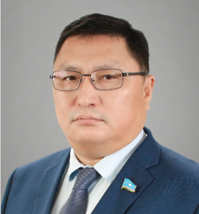
Сунтарский одномандатный избирательный округ №14
Дата рождения: 3 декабря 1977 года
Место рождения: с. Сунтар Сунтарского района Якутской АССР
Образование: высшее
Специальность: финансы и кредит
Место работы: председатель Контрольного комитета Государственного Собрания (Ил Тумэн) Республики Саха (Якутия) VII созыва.

Членство в депутатских объединениях:
Член фракции Всероссийской политической партии «Единая Россия» в Государственном Собрании (Ил Тумэн) Республики Саха (Якутия).

Созывы:
VII созыв - начало полномочий 24 сентября 2023 г.
VI созыв - начало полномочий 24 сентября 2018 г.

Членство в комитетах:
Контрольный комитет
председатель комитета
Комитет по бюджету, финансам, налоговой и ценовой политике, вопросам собственности и приватизации
член комитета
Комитет по селу и аграрной политике
член комитета
Специалисты комитета:
Стрекаловская Марианна Федоровна
Пахомов Нестер Валерьевич

Биографическая справка:
Образование:
2000 г. – Российская экономическая академия им. Г.В. Плеханова, квалификация «экономист».

Трудовая деятельность:
1998-1999 гг. - менеджер ООО "Полиэкспорт 2000 АЛРАМИ Фармамед";
05.1999-12.1999 гг. - менеджер по продажам ООО "ВистОкей";
2000-2002 гг. - ведущий специалист, начальник отдела по работе с физическими лицами акционерного банка "Сир";
2002-2003 гг. - экономист финансового отдела ООО "Алмазы Анабара";
2003-2005 гг. - начальник финансово-экономического отдела ООО "Алмазы Анабара";
2005-2010 гг. - заместитель генерального директора по экономике и финансам АО "Алмазы Анабара";
2010-2011 гг. - генеральный директор ООО "Алмас";
2011-2013 гг. - заместитель генерального директора по экономике и финансам АО "Алмазы Анабара";
2013-2016 гг. - первый заместитель генерального директора АО "Алмазы Анабара";
2017 - 09.2018 г. - генеральный директор ООО "Арктик Капитал";
25.09.2018 г. - 3.03.2022 г. - председатель мандатной и регламентной комиссии Государственного Собрания (Ил Тумэн) Республики Саха (Якутия);
2022 - 2023 гг. - председатель Контрольного комитета Государственного Собрания (Ил Тумэн) Республики Саха (Якутия) VI созыва;
С 26.09.2023 г. - председатель Контрольного комитета Государственного Собрания (Ил Тумэн) Республики Саха (Якутия) VII созыва.

Николаев Василий Петрович
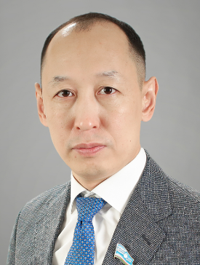
Региональное отделение политической партии «Новые Люди» в Республике Саха (Якутия) (Общереспубликанская часть)
Дата рождения: 05 января 1983 года
Место рождения: с. Бердигестях Горного района Якутской АССР
Образование: высшее
Специальность: юриспруденция

Членство в депутатских объединениях:
Член фракции политической партии "Новые Люди" в Государственном Собрании (Ил Тумэн) Республики Саха (Якутия).

Созывы: VII созыв - начало полномочий 24 сентября 2023 г.

Членство в комитетах:
Комитет по экономической, инвестиционной и промышленной политике
член комитета
Комитет по вопросам коренных малочисленных народов Севера и делам Арктики
член комитета
Комитет по земельным отношениям, природным ресурсам и экологии
член комитета

Биографическая справка:
Образование:
2006 г. - Сибирский государственный университет путей сообщения, специальность "юриспруденция".

Трудовая деятельность:
08.2003 - 09.2003 гг. - сезонный рабочий СХПК ПЗУ "Эрэл";
06.2005 - 08.2005 гг. - специалист отдела маркетинга и договорной работы в Представительстве ОАО АК "Железные дорогие Якутии" в г. Якутске;
03.2006 - 06.2006 гг. - юрист ЯРО Фонд поддержки ВПП "Единая Россия";
07.2006 - 06.2007 гг. - инспектор Контрольного комитета Государственного Собрания (Ил Тумэн) РС(Я);
07.2007 - 09.2007 гг. - юрист ООО "Юс-Бизнес";
10.2007 - 05.2008 гг. - директор ООО "Юс-Бизнес";
05.2008 - 08.2010 гг. - заместитель директора по юридическим вопросам ООО ПКФ "СОНОР";
10.2010 - 02.2011 гг. - юрист ООО "Центр строительных материалов";
01.2010 - 09.2016 гг. -директор ООО "Центральное агентство недвижимости";
06.2012 - 09.2016 гг. - директор ООО "Сахаинжиниринг".

Народный депутат Республики Саха (Якутия) VII созыва.

Ноттосов Николай Макарович
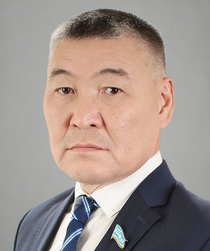
Мухтуйский одномандатный избирательный округ №25
Дата рождения: 16 ноября 1972 года
Место рождения: с. Верхневилюйск Верхневилюйского района Якутской АССР
Образование: высшее
Специальность: производство электронной техники, электроснабжение
Место работы: Советник генерального директора ООО "АЛРОСА Бизнес-сервис"

Членство в депутатских объединениях:
Член фракции Всероссийской политической партии «Единая Россия» в Государственном Собрании (Ил Тумэн) Республики Саха (Якутия).

Созывы:
VII созыв - начало полномочий 24 сентября 2023 г.

Членство в комитетах:
Комитет по делам военнослужащих, ветеранов боевых действий, вопросам патриотического воспитания и общественных организаций
член комитета
Комитет по селу и аграрной политике
член комитета
Комитет по строительству, жилищно-коммунальному хозяйству и энергетике
член комитета

Биографическая справка:
Образование:
1993 г. - Ленинградский ордена "Знак Почета" радиополитехникум инженерной школы электроники, техник-технолог;
2000 г. - Якутский Государственный Университет им. М.К. Аммосова, горный инженер-электрик.

Трудовая деятельность:
1998 – 1998 гг. – гидромониторщик 3 разряда прииска "Анабар" АК "Алроса" (ЗАО);
1999 – 1999 гг. – ученик электрослесаря подземного участка в руднике "Интернациональный" АК "Алроса" (ЗАО);
1999 – 1999 гг. – машинист насосных установок 3 разряда прииска "Водораздельные галечники" АК "Алроса" (ЗАО);
2000 – 2000 гг. – электрослесарь дежурный по ремонту оборудования 4 разряда на горном участке прииска "Водораздельные галечники" АК "Алроса" (ЗАО);
2000 – 2002 гг. – электрослесарь дежурный по ремонту оборудования 5 разряда на горном участке прииска "Водораздельные галечники" АК "Алроса" (ЗАО);
2002 – 2004 гг. – горный мастер на опытно-промышленной шахте "Солур" АК "Алроса" (ЗАО);
2004 – 2005 гг. – инженер-энергетик 1 категории Автобазы МТОК АК "Алроса" (ЗАО);
2005 – 2006 гг. – инженер ЭПУ ОАО "Сахателеком";
2006 – 2011 гг. – главный энергетик Автобазы МТОК АК "Алроса" (ЗАО);
2011 – 2015 гг. – главный инженер Совхоза "Новый" АК "Алроса" (ЗАО);
2015 – 2017 гг. – главный энергетик Автобазы МТОК АК "Алроса" (ПАО);
2017 – 2019 гг. – главный инженер Совхоза "Новый" АК "Алроса" (ПАО);
2021 – 2022 гг. – ведущий специалист по работе со структурными подразделениями и подрядными организациями ООО "Таас-ЮряхНефтегазодобыча";
2022 – 2023 гг. – Первый заместитель Главы Администрации по ЖКХ, имущественным и земельным отношениям МО "Город Мирный".
Депутат Городского Совета МО "Город Мирный" IV созыва.
Народный депутат Республики Саха (Якутия) VII созыва.

Паньков Дмитрий Александрович
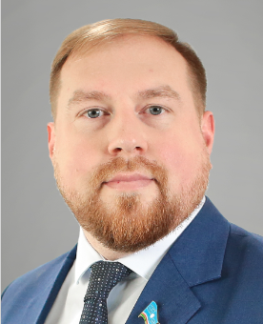
Гагаринский одномандатный избирательный округ №10
Дата рождения: 15 июня 1988 года
Место рождения: г.Якутск
Образование: высшее
Специальность: юриспруденция
Место работы: ИП Паньков Д.А.

Членство в депутатских объединениях:
Член фракции Всероссийской политической партии «Единая Россия» в Государственном Собрании (Ил Тумэн) Республики Саха (Якутия).

Созывы:
VII созыв - начало полномочий 24 сентября 2023 г.

Членство в комитетах:
Комитет по социальной политике, труду и занятости
заместитель председателя
Комитет по государственному строительству и законодательству
член комитета
Комитет по делам военнослужащих, ветеранов боевых действий, вопросам патриотического воспитания и общественных организаций
член комитета

Биографическая справка:
Образование:
В 2010 году закончил ФГОУ ВПО "ДВЮИ МВД РФ" по специальности "Юрист";
В 2016 году профессиональная переподготовка в ФГБОУ ВО "Байкальский государственный университет" по программе "земельно-имущественные отношения";
В 2020 году провессиональная переподготовка АНО ДПО "ИСТИМ" по специальности "социальный педагог"
В 2020 году ГАУ ДПО "ВШИМ" при Главе РС(Я), профессиональная переподготовка по квалификации "государственное и муниципальное управление"
Трудовая деятельность:
С 09.2005 по 11.2013 годы - курсант, следователь, оперуполномоченный Министерства внутренних дел по РС(Я) ММУ МВД России;
с 07.2015 по 06.2019 гг. - директор гостиницы "Ландыш" ООО "Галантус"
с 10.2015 г. по настоящее время - ИП Паньков Д.А., предприниматель.
С 07.2019 по 11.2021 гг. - Обособленное структурное подразделение исполкома Общероссийского народного фронта, Региональный исполком общероссийского народного фронта в РС(Я), координатор по молодежным проектам.
С 04.2022 г. по настоящее время - сопредседатель Народного фрона в РС(Я).
Народный депутат Республики Саха (Якутия) VII созыва.

Парахин Гаврил Павлович
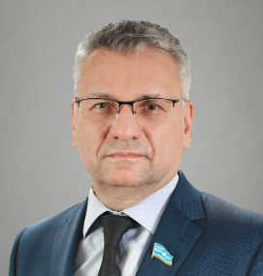
Якутское региональное отделение политической партии «Либерально-демократическая партия России - ЛДПР» (Общереспубликанская часть)
Дата рождения: 16 июля 1972 года
Место рождения: г. Якутск Якутской АССР
Образование: высшее
Специальность: физическое воспитание
Место работы: директор, ИП "Парахин Г.П."

Созывы:
VII созыв - начало полномочий 24 сентября 2023 г.
VI созыв.
V созыв.

Членство в комитетах:
Комитет по делам молодежи, физической культуре и спорту
заместитель председателя
Комитет по делам военнослужащих, ветеранов боевых действий, вопросам патриотического воспитания и общественных организаций
член комитета
Комитет по предпринимательству и туризму
член комитета

Биографическая справка:
Образование:

1994 г. - Якутский государственный университет им. М.К. Аммосова, учитель физической культуры.
Трудовая деятельность:
1989 – 1990 гг. - гардеробщик средней школы № 27;
1990 – 1991 гг. - рабочий средней школы № 27;
1992 – 1993 гг. - электромонтер 3 разряда малого предприятия "Надежное";
1997 – 2021 гг. - индивидуальный предприниматель;
с 2021 г. - депутат Государственной Думы VII созыва.

Народный депутат Республики Саха (Якутия) V, VI, VII созывов.
Награжден Грамотой Главы Республики Саха (Якутия), благодарственным письмом Председателя Государственного Собрания (Ил Тумэн) Республики Саха (Якутия).

Петров Павел Петрович
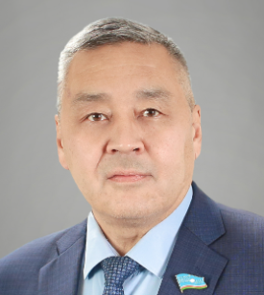
Пригородный одномандатный избирательный округ №11
Дата рождения: 30 июня 1964 года
Место рождения: г. Якутск Якутской АССР
Образование: высшее
Специальность: холодильные и компрессорные машины и установки, юриспруденция
Место работы: председатель постоянного комитета Государственного Собрания (Ил Тумэн) Республики Саха (Якутия) по экономической, инвестиционной и промышленной политике VII созыва.

Членство в депутатских объединениях:
Член фракции Всероссийской политической партии «Единая Россия» в Государственном Собрании (Ил Тумэн) Республики Саха (Якутия).

Созывы:
VII созыв - начало полномочий 24 сентября 2023 г.
VI созыв - начало полномочий 24 сентября 2018 г.

Членство в комитетах:
Комитет по экономической, инвестиционной и промышленной политике
председатель комитета
Мандатная и регламентная комиссия
член комитета
Комитет по строительству, жилищно-коммунальному хозяйству и энергетике
член комитета
Специалисты комитета:
Кабанова Наталья Николаевна
Курбатова Екатерина Васильевна

Биографическая справка:
Образование:
1986 г. - Кемеровский технологический институт пищевой промышленности, инженер-механик;
2014 г. - Академия права и управления г. Москва, юрист.

Трудовая деятельность:
1986-1988 гг. - служба в рядах Советской Армии;
1988-1992 гг. - старший мастер, главный инженер Якутского рыбзавода;
1992-1997 гг. - механик по технологическому оборудованию, главный инженер ППК "Холбос";
1997-2001 гг. - главный инженер ЗАО ППК "Роса";
2001-2003 гг. - генеральный директор ЗАО ППК "Роса";
01.2004-08.2004 гг. - директор ООО "Северцентрстрой";
2004-2006 гг. - генеральный директор ГУП УТЦ "Столичный";
2006-2013 гг - первый заместитель Председателя Окружного Совета города Якутска, первый заместитель Председателя Якутской городской Думы;
2013-2018 гг. - директор ООО "Белый лотос";
2018-2023 гг. - председатель постоянного комитета Государственного Собрания (Ил Тумэн) Республики Саха (Якутия) по экономической, инвестиционной и промышленной политике VI созыва;
с 26.09.2023 г. - председатель постоянного комитета Государственного Собрания (Ил Тумэн) Республики Саха (Якутия) по экономической, инвестиционной и промышленной политике VII созыва.
Народный депутат Республики Саха (Якутия) VI, VII созывов.

Награды и звания:
Заслуженный работник народного хозяйства Республики Саха (Якутия).
Награжден знаком отличия Республики Саха (Якутия) "Гражданская доблесть".

Пинигин Павел Павлович
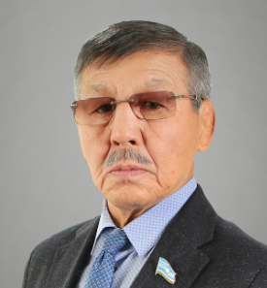
Региональное отделение политической партии «Единая Россия» в Республике Саха (Якутия) (Чурапчинская региональная группа)
Дата рождения: 12 марта 1953 года
Место рождения: с. Дирин Чурапчинского района Якутской АССР
Образование: высшее
Специальность: физическая культура и спорт
Место работы: первый заместитель директора государственного бюджетного учреждения Республики Саха (Якутия) "Школа высшего спортивного мастерства"

Членство в депутатских объединениях:
Член фракции Всероссийской политической партии «Единая Россия» в Государственном Собрании (Ил Тумэн) Республики Саха (Якутия).

Созывы:
VII созыв - начало полномочий 24 сентября 2023 г.
VI созыв - начало полномочий 24 сентября 2018 г.
V созыв.

Членство в комитетах:
Комитет по селу и аграрной политике
член комитета
Комитет по вопросам коренных малочисленных народов Севера и делам Арктики
член комитета

Биографическая справка:
Образование:
1975 - Киевский государственный институт физической культуры, преподаватель физической культуры и спорта;
1999 - Академия Управления МВД России.

Трудовая деятельность:
1975 - 1987 гг. - служба в Вооруженных силах;
1987 - 2009 гг. - служба в органах внутренних дел Республики Саха (Якутия);
2009 - 2010 гг. - советник Президента Республики Саха (Якутия);
2010 - 2011 гг. - заместитель председателя Государственного комитета Республики Саха (Якутия) по физической культуре и спорту;
С 09.2013 г. по н/в - первый заместитель директора государственного бюджетного учреждения Республики Саха (Якутия) "Школа высшего спортивного мастерства".

Награды и звания:
Награжден орденом "Знак Почета", орденом Республики Саха (Якутия) "Полярная звезда".
Заслуженный работник физической культуры Якутской АССР.
Заслуженный мастер спорта СССР.
Заслуженный тренер Украинской ССР.
Почетный гражданин г. Якутска, Чурапчинского улуса.

Народный депутат Республики Саха (Якутия) V, VI, VII созывов.

Подголов Александр Григорьевич
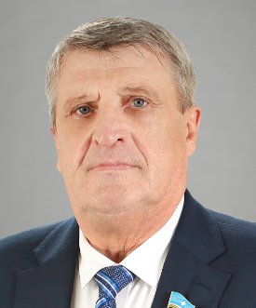
Даркылахский одномандатный избирательный округ №9
Дата рождения: 29 марта 1962 г. Место рождения: г. Якутск ЯАССР
Образование: бакалавр Специальность: юриспруденция
Место работы: заместитель Председателя Государственного Собрания (Ил Тумэн) Республики Саха (Якутия) - председатель постоянного комитета Государственного Собрания (Ил Тумэн) Республики Саха (Якутия) по делам военнослужащих, ветеранов боевых действий, вопросам патриотического воспитания и общественных организаций VII созыва
Координирует деятельность постоянных комитетов Государственного Собрания (Ил Тумэн) Республики Саха (Якутия):
- постоянный комитет Государственного Собрания (Ил Тумэн) Республики Саха (Якутия) по делам молодежи, физической культуре и спорту;
- постоянный комитет Государственного Собрания (Ил Тумэн) Республики Саха (Якутия) по охране здоровья;
- постоянный комитет Государственного Собрания (Ил Тумэн) Республики Саха (Якутия) по вопросам коренных малочисленных народов Севера и делам Арктики.

Членство в депутатских объединениях:
Член фракции Всероссийской политической партии «Единая Россия» в Государственном Собрании (Ил Тумэн) Республики Саха (Якутия).

Созывы:
VII созыв - начало полномочий 24 сентября 2023 г.
IV созыв - работал в период 19 марта 2008 г. - 14 июня 2011 г.
II созыв.

Членство в комитетах:
Комитет по делам военнослужащих, ветеранов боевых действий, вопросам патриотического воспитания и общественных организаций
председатель комитета
Комитет по делам молодежи, физической культуре и спорту
член комитета
Помощник:
Степанова Мария Софроновна, телефон: 8 (4112) 43-53-44

Биографическая справка:
Образование:
1985 г. - Якутский радиотехнический колледж по специальности: "радиосвязь и радиовещание";
2017 г. - ОУ ПВО "Академия труда и социальных отношений".

Трудовая деятельность:
1979 - 1980 гг. - оператор-сортировщик Якутского АОПП;
1980 - 1982 гг. - служба в рядах Советской Армии;
1983 - 1984 гг. - грузчик ОЛПС ЛОРПа;
1984 г. - ученик электромонтера Якутского радиоцентра связи;
1985 - 1987 гг. - электромеханик Якутского радиоцентра связи;
1987 - 1988 гг. - мастер производственного обучения Среднего профтехучилища № 16;
1988 - 1989 гг. - освобожденный секретарь ЛКО Октябрьской РК ВЛКСМ;
1989 - 1990 гг. - инструктор отдела социальных инициатив Якутского ГК ВЛКСМ, заведующий организационным отделом;
1990 - 1995 гг. - исполнительный директор, председатель АСП "Подросток";
1995 - 1998 гг. - начальник Управления молодежи и спорта Администрации г. Якутска;
1998 - 2003 гг. - народный депутат Республики Саха (Якутия), председатель постоянного комитета Государственного Собрания (Ил Тумэн) по делам семьи, детства и молодежи;
2004 - 2005 гг. - председатель ЯГОМО "Подросток";
2005 - 2006 гг. - директор МУ "Содействие";
2006 - 2008 гг. - директор МОУ "СОШ № 12" г. Якутска;
2008 - 2011 гг. - председатель комитета Государственного Собрания (Ил Тумэн);
2011 - 2013 гг. - министр по молодежной политике и спорту РС(Я), министр по делам моложеи и семейной политике;
2013 - 2014 гг. - старший специалист 1 разряда Управления Федеральной службы судебных приставов в России по РС(Я);
2014 - 2019 гг. - заместитель руководителя МКУ "Управа промышленного округа" ГО "Якутск";
2020 - 2021 гг. - специалист по работе с молодежью ГБУ РС(Я) "Центр социально-психологической поддержки семьи и молодежи";
2021 - 2023 гг. - заместитель директора ГБУ РС(Я) "ЦСППСиМ";
С 25.09.2023 г. - заместитель Председателя Государственного Собрания (Ил Тумэн) Республики Саха (Якутия) - председатель постоянного комитета Государственного Собрания (Ил Тумэн) Республики Саха (Якутия) по делам военнослужащих, ветеранов боевых действий, вопросам патриотического воспитания и общественных организаций VII созыва
Награды и звания:
Награжден нагрудными знаками "Отличник образования Республики Саха (Якутия)" и "Отличник молодежной политики Республики Саха (Якутия), знаками отличия "370 лет вхождения Якутии в состав России" и "375 лет вхождения Якутии в состав России", почетными грамотами Президента Республики Саха (Якутия), Правительства Республики Саха (Якутия), Государственного Собрания (Ил Тумэн) Республики Саха (Якутия), города Якутска, серебряной медалью Российской Федерации "За полезное".
Знак отличия "Гражданская доблесть".

Народный депутат Государственного Собрания (Ил Тумэн) Республики Саха (Якутия) II созыва.
Народный депутат Республики Саха (Якутия) IV, VII созывов.

Поисеев Дмитрий Николаевич
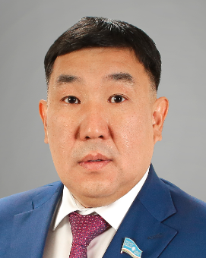
Чурапчинский одномандатный избирательный округ №30
Дата рождения: 19 апреля 1976 г.
Место рождения: п. Батагай Верхоянского района Якутской АССР
Образование: высшее
Специальность: горный инженер-гидрогеолог, менеждер по специальности "Государственное и муниципальное управление"
Место работы: заместитель генерального директора АО ИФК "РФА-ИНВЕСТ"

Членство в депутатских объединениях:
Член фракции Всероссийской политической партии «Единая Россия» в Государственном Собрании (Ил Тумэн) Республики Саха (Якутия).

Созывы:
VII созыв - начало полномочий 24 сентября 2023 г.

Членство в комитетах:
Комитет по экономической, инвестиционной и промышленной политике
заместитель председателя
Комитет по строительству, жилищно-коммунальному хозяйству и энергетике
заместитель председателя
Комитет по бюджету, финансам, налоговой и ценовой политике, вопросам собственности и приватизации
член комитета

Биографическая справка:
Образование:
1997 г. - бакалавр геологии Якутского гос. университета им.М.К. Аммосова
1998 г. - горный инженер-гидрогеолог по специальности "Поиски и разведка подземных вод и инженерно-геологические изыскания" Якутского гос. университета им. М.К. Аммосова
2001 г. - менеджер по специальности "Государственное и муниципальное управление" Института управления и экономики (г. Санкт-Петербург)
2010 г. - инженер по специальности "Теплогазоснабжение и вентиляция"
Трудовая деятельность:
07.1991-08.1991 гг. - сенокосчик в летнем трудовом лагере Хаяхсытской СОШ Чурапчинского района;
06.1992-08.1992 гг. - рабочий Хаяхсытской СОШ Чурапчинского района;
09.1993-07.1998 гг. - учеба в Якутском гос. университете им. М.К. Аммосова;
07.1998-07.1999 гг. - продавец магазина "Саргы";
07.1999-03.2000 гг. - гл.специалист ДГУП "Водхозстрой" Министерства сельского хозяйства и заготовки РС (Я);
03.2000-09.2001 гг. - гл. специалист производственного отдела ГУП "Сахаводхозстрой" Министерства сельского хозяйства и заготовки РС (Я);
09.2001-06.2002 гг. - и.о. зам.директора ГУП "Сахаводхозстрой";
06.2002-03.2005 гг. - директор ГУП "Сахаводхозстрой";
02.2005-05.2006 гг. - гл. специалист планово-договорного отдела ГУП "Объединенная дирекция строительства" Министерства сельского хозяйства РС (Я);
03.2006-07.2011 гг. - директор ООО ПФ "Чаран";
07.2011-02.2015 гг. - директор ООО "СУ-98";
02.2015-04.2019 гг. - ген. директор ГКУ "Служба государственного заказчика РС (Я)";
07.2019-01.2021 гг. - заместитель директора ООО "РДР-Групп";
02.2021 г. - по наст.вр. - заместитель генерального директора АО ИФК "РФА-ИНВЕСТ".
Народный депутат Республики Саха (Якутия) VII созыва
Награды и звания:
Почетный строитель Якутии (2013)
Почетный строитель г. Якутска (2016)
Заслуженный строитель Республики Саха (Якутия) (2022)

Поскачин Владимир Семенович
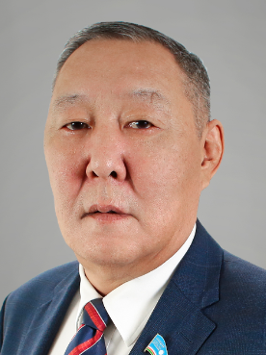
Верхневилюйско-Горный одномандатный избирательный округ №15
Дата рождения: 15 ноября 1961 г.
Место рождения: с. Ботулу Верхневилюйского района Якутской АССР
Образование: высшее
Специальность: экономист, юрист
Место работы:

Созывы:
VII созыв - начало полномочий 24 сентября 2023 г.
II созыв.
I созыв.

Членство в комитетах:
Комитет по местному самоуправлению
член комитета
Комитет по селу и аграрной политике
член комитета

Биографическая справка:
Образование:
1989 г. - Якутский финансовый техникум им. И.И. Фадеева, финансист
1999 г. - Якутская государственная сельскохозяйственная академия, экономист
2008 г. - ФГАОУ ВПО "Якутская государственная сельскохозяйственная академия", юрист
Трудовая деятельность:
После службы в рядах Советской Армии с 1978 по 1979 гг. грузчик сельпо Верхневилюйского райпотребсоюза.
1979-1980 гг. парашютист Верхневилюйского авиаотделения охраны лесов.
В 1989-1990 гг. главный бухгалтер НПО «Саас» Якутского обкома ВЛКСМ.
В 1990-1991 гг. главный бухгалтер ПКП «Якутсервисдосуг» Министерства культуры Республики Саха (Якутия).
С 1991 г. директор малого предприятия «Юрэн».
Заместитель председателя Федерации бокса РС(Я). Председатель общества "Хоhуун".
С 1994-1996 гг. - директор ТОО "Юрэн";
С 1996-1997 гг. - председатель ОО "Спортивный клуб республиканской партии "Хосуун";
С 2006-2007 гг. - глава МО "с. Верхневилюйск";
С 2007-2023 гг. - глава МР "Верхневилюйский улус (район)".
С 2007 года - глава муниципального образования "Верхневилюйский улус".

Народный депутат Государственного Собрания (Ил Тумэн) Республики Саха (Якутия) I, II, VII созывов.

Награды и звания:
Заслуженный работник народного хозяйства РС (Я)
Грамота Правительства РС (Я)

Постников Афанасий Васильевич
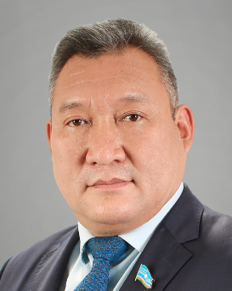
Региональное отделение политической партии «Единая Россия» в Республике Саха (Якутия) (Сунтарская региональная группа)
Дата рождения: 27 июня 1977 г. Место рождения: п. Дружина Абыйский район Якутская АССР
Образование: высшее
Специальность: инженер-педагог, менеджер в области государственного и муниципального управления
Место работы: директор Национального фонда "Баргарыы" (Возрождение) Республики Саха (Якутия)

Членство в депутатских объединениях:
Член фракции Всероссийской политической партии «Единая Россия» в Государственном Собрании (Ил Тумэн) Республики Саха (Якутия).

Созывы:
VII созыв - начало полномочий 24 сентября 2023 г.

Членство в комитетах:
Комитет по делам военнослужащих, ветеранов боевых действий, вопросам патриотического воспитания и общественных организаций
заместитель председателя
Комитет по охране здоровья
заместитель председателя
Комитет по социальной политике, труду и занятости
заместитель председателя

Биографическая справка:
Образование:
1999 г. - Якутский государственный университет им. М.К. Аммосова, инеженер-педагог
2004 г. - ГОУ ВПО "Якутский государственный университет им. М.К. Аммосова", преподаватель высшей школы
2008 г. - ГБУ ВПО "Дальневосточная академия государственной службы", менеджер по направлению "Государственное и муниципальное управление"
2021 г. - Российская академия народного хозяйства и государственной службы при Президенте РФ, специалист в социальной сфере
Трудовая деятельность:
09.1999-12.2001 гг. - Якутский гос. университет им. М.К.Аммосова, инженер-электронщик;
12.2001-05.2003 гг. - аспирант Якутского гос. университета им. М.К. Аммосова;
05.2003-09.2003 гг. - специалист по связям с общественностью ОАО "Якутгазпром";
09.2003-04.2004 гг. - помощник президента ОАО ННГК "Саханефтегаз";
04.2004-10.2005 гг. - глава администрации Тюбяй-Жарханского наслега МО "Сунтарский улус (район)";
10.2005-07.2007 гг. - глава администрации МО "Тюбяй-Жарханский наслег";
07.2007-11.2009 гг. - зам. главы по социальным вопросам администрации МО "Сунтраский улус (район)";
11.2009-10.2014 гг. - управляющий администрацией МР "Нижнеколымский район";
01.2015-09.2016 гг. - начальник отдела корпоративного управления АО "Алмазы Анабара";
09.2016-12.2016 гг. - специалист ЧОУ ОДПО "Многофункциональный центр прикладных квалификаций "Профресурс";
11.2016-10.2018 гг. - советник ген. директора ООО "АДК";
10.2018-09.2023 гг. - Министерство труда и социального развития РС (Я), заместитель министра.
Народный депутат Республики Саха (Якутия) VII созыва

Прокопьев Владимир Михайлович
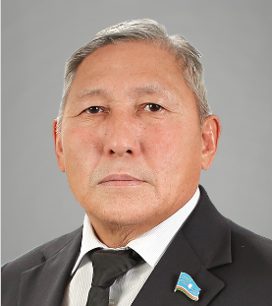
Региональное отделение политической партии «Единая Россия» в Республике Саха (Якутия) (Нюрбинская региональная группа)
Дата рождения: 30 августа 1961 года
Место рождения: с. Чаппанда Ленинского района Якутской АССР
Образование: высшее
Специальность: землеустройство, городской кадастр, государственное и муниципальное управление
Место работы: председатель постоянного комитета Государственного Собрания (Ил Тумэн) Республики Саха (Якутия) по местному самоуправлению VII созыва.

Членство в депутатских объединениях:
Член фракции Всероссийской политической партии «Единая Россия» в Государственном Собрании (Ил Тумэн) Республики Саха (Якутия).

Созывы:
VII созыв - начало полномочий 24 сентября 2023 г.
VI созыв - начало полномочий 24 сентября 2018 г.
V созыв.
II созыв.

Членство в комитетах:
Комитет по местному самоуправлению
председатель комитета
Комитет по государственному строительству и законодательству
заместитель председателя
Комитет по бюджету, финансам, налоговой и ценовой политике, вопросам собственности и приватизации
член комитета
Специалисты комитета:
Уварова Елена Леонидовна
Спиридонов Виктор Владимирович

Биографическая справка:
Образование:
В 1984 году окончил Бурятский сельскохозяйственный техникум им. М.Н. Ербанова по специальности "землеустройство".
В 1999 году окончил Сибирскую государственную геодезическую академию в г. Новосибирске по специальности "городской кадастр" с квалификацией "инженер".
В 2004 году окончил Российскую академию государственной службы при Президенте Российской Федерации по специальности "государственное и муниципальное управление".

Трудовая деятельность:
1978 – 1979 гг. - разнорабочий Чаппандинского отделения совхоза;
1980 – 1982 гг. - служба в рядах Советской Армии;
1984 – 1986 гг. - старший инженер-землеустроитель межрайонной специальной землеустроительной группы управления сельского хозяйства Ленинского райисполкома;
1986 – 1990 гг. - старший инженер Ленского агропромышленного объединения;
1990 – 1991 гг. - главный инженер государственной инспекции по использованию и охране земель Ленинского района;
1991 – 1992 гг. - главный специалист Ленинского райкомзема;
1992 – 1998 гг. - председатель Нюрбинского райкомзема;
1998 – 2002 гг. - депутат Палаты Представителей Государственного Собрания (Ил Тумэн) Республики Саха (Якутия) второго созыва;
2002 – 2007 гг. - заместитель министра, первый заместитель министра имущественных отношений Республики Саха (Якутия);
2007 – 2012 гг. - глава администрации муниципального района "Нюрбинский район";
2012 - 2013 гг. - генеральный директор государственного автономного учреждения Республики Саха (Якутия) "Якутлесресурс";
2013 - 2018 гг. - председатель постоянного комитета Государственного Собрания (Ил Тумэн) Республики Саха (Якутия) по земельным отношениям, природным ресурсам и экологии V созыва;
2018 - 2021 гг. - председатель постоянного комитета Государственного Собрания (Ил Тумэн) Республики Саха (Якутия) по земельным отношениям, природным ресурсам и экологии VI созыва.
2021 - 2023 гг. - председатель постоянного комитета Государственного Собрания (Ил Тумэн)
Республики Саха (Якутия) по государственному строительству и местному самоуправлению;
с 26.09.2023 г. - председатель постоянного комитета Государственного Собрания (Ил Тумэн) Республики Саха (Якутия) по местному самоуправлению VII созыва.

Награды и звания:
Почетный землеустроитель Республики Саха (Якутия).
Заслуженный работник народного хозяйства Республики Саха (Якутия).
Отличник государственной гражданской службы Республики Саха (Якутия).
Отличник здравоохранения Республики Саха (Якутия).
Отличник образования Республики Саха (Якутия).
Награжден Почетной грамотой Государственной Думы Федерального Собрания Российской Федерации, медалью Министерства обороны Российской Федерации «За укрепление боевого содружества».

Народный депутат Государственного Собрания Республики Саха (Якутия) II созыва.
Народный депутат Республики Саха (Якутия) V, VI, VII созывов.

Рахлеев Прокопий Дмитриевич
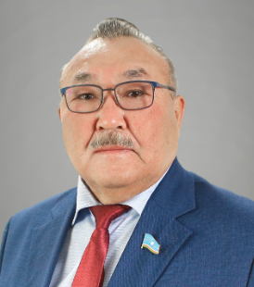
Региональное отделение политической партии «Единая Россия» в Республике Саха (Якутия) (Таттинско-Томпонская региональная группа)
Дата рождения: 29 мая 1959 г.
Место рождения: с. Ситта Кобяйского района Якутской АССР
Образование: высшее
Специальность: подземная разработка месторождений полезных ископаемых
Место работы: директор АО "Телен"

Членство в депутатских объединениях:
Член фракции Всероссийской политической партии «Единая Россия» в Государственном Собрании (Ил Тумэн) Республики Саха (Якутия).

Созывы:
VII созыв - начало полномочий 24 сентября 2023 г.

Членство в комитетах:
Комитет по местному самоуправлению
член комитета
Комитет по экономической, инвестиционной и промышленной политике
член комитета
Комитет по строительству, жилищно-коммунальному хозяйству и энергетике
член комитета

Биографическая справка:
Образование:
1979 - Свердловский электротехникум связи, радиотехник
1995 - Якутский государственный университет им. М.К. Аммосова, подземная разработка месторождений полезных ископаемых
Трудовая деятельность:
09.1981-10.1981 - рабочий совхоза "Коммунизм"
10.1981-12.1984 - помощник бурильщика Харбалахского карьера
12.1984-01.1993 - машинист бурового станка
01.1993-02.1995 - главный инженер Харбалахского угольного разреза
02.1995-03.1999 - главный мастер, начальник горного участка
03.1999-09.1999 - главный инженер АООТ "Телен"
08.2007-по наст. вр. - директор АО "Телен"
Народный депутат Республики Саха (Якутия) VII созыва
Награды и звания:
Заслуженный шахтер Российской Федерации (2018)
Заслуженный горняк Республики Саха (Якутия) (2010)
Знако отличия "Гражданская доблесть" (2022)

Романов Иннокентий Иванович
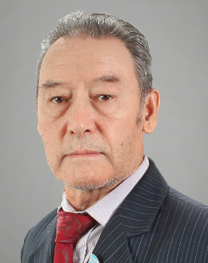
Якутское республиканское региональное отделение Политической партии «Коммунистическая партия Российской Федерации» (Университетская региональная группа)
Дата рождения: 11 декабря 1945 года
Место рождения: г. Якутск Якутской АССР
Образование: высшее
Специальность: история
Место работы: старший преподаватель исторического факультета СВФУ им. М.К. Аммосова

Членство в депутатских объединениях:
Член фракции политической партии "Коммунистическая партия Российской Федерации" в Государственном Собрании (Ил Тумэн) Республики Саха (Якутия).

Созывы:
VII созыв - начало полномочий 24 сентября 2023 г.
VI созыв - начало полномочий 24 сентября 2018 г.

Членство в комитетах:
Мандатная и регламентная комиссия
заместитель председателя
Контрольный комитет
член комитета
Комитет по науке и образованию
член комитета

Биографическая справка:
Образование:
1973 г. – Якутский государственный университет им. М.К. Аммосова, преподаватель истории.

Трудовая деятельность:
01.1968-06.1968 гг. - лаборант СПКБ Якутского государственного университета;
1968-1973 гг. - студент Якутского государственного университета;
1976-1982 гг. - ассистент кафедры истории СССР ЯГУ;
1982-1992 гг. - старший преподаватель кафедры истории СССР ЯГУ;
1992-1997 гг. - ассистент кафедры истории России ЯГУ;
1997-2017 гг. - старший преподаватель кафедры истории России СВФУ;
2017 г. по наст. вр. - старший преподаватель кафедры "Всемирная отечественная история, этнология, археология" СВФУ им. М.К.
Аммосова.

Народный депутат Республики Саха (Якутия) VI, VII созывов.

Награды и звания:
Отличник образования РС (Я), Ветеран профессионального образования РС (Я), Учитель учителей Республики Саха (Якутия).
Награжден Почетной грамотой Государственного Собрания (Ил Тумэн) РС (Я), Почетной грамотой министерства по делам молодежи и семейной политике РС (Я).

Сивцев Сергей Афанасьевич
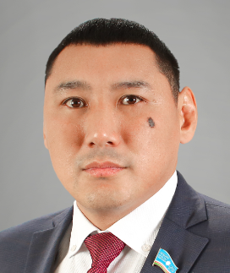
Региональное отделение политической партии «Единая Россия» в Республике Саха (Якутия) (Арктическая региональная группа)
Дата рождения: 24 ноября 1985 года Место рождения: поселок Сайды Верхоянского района Якутской АССР
Образование: высшее Специальность: экономика и управление на предприятии (в аграрном производстве), строительство
Место работы: заместитель генерального директора КП РС(Я) "Дороги Арктики"

Членство в депутатских объединениях:
Член фракции Всероссийской политической партии «Единая Россия» в Государственном Собрании (Ил Тумэн) Республики Саха (Якутия).

Созывы:
VII созыв - начало полномочий 24 сентября 2023 г.

Членство в комитетах:
Комитет по экономической, инвестиционной и промышленной политике
член комитета
Комитет по вопросам коренных малочисленных народов Севера и делам Арктики
член комитета
Комитет по селу и аграрной политике
член комитета

Биографическая справка:
Образование:
2008 г. - Федеральное государственное образовательное учреждение высшего профессионального образования "Якутская государственная сельскохозяйственная академия", экономист-менеджер;
2020 г. - Федеральное государственное образовательное учреждение высшего образования "Тихоокеанский государственный университет" г. Хабаровск, магистр.

Трудовая деятельность:
2003 – 2008 гг. – студент ФГОУ ВПО "Якутская государственная сельскохозяйственная академия";
2008 – 2008 гг. – специалист УЭР Администрации МО "Верхоянский район" РС(Я);
2009 – 2012 гг. – главный специалист по вопросам ЖКХ Администрации МО "Верхоянский район" РС(Я);
2012 – 2015 гг. – заместитель Главы Администрации МО "Верхоянский район" РС(Я);
2015 – 2019 гг. – заместитель генерального директора КП РС(Я) "Дороги Арктики";
2019 – 2021 гг. заместитель начальника производственно-технического отдела КП РС(Я) "Дороги Арктики";
с 18.09.201 года заместитель генерального директора КП РС(Я) "Дороги Арктики".
Народный депутат Республики Саха (Якутия) VII созыва.
Награды и звания:
Награжден Благодарностью Председателя Государственного Собрания (Ил Тумэн) Республики
Саха (Якутия).

Сидоркина Наталья Константиновна
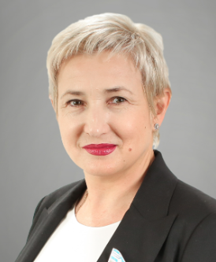
Ленский одномандатный избирательный округ №24
Дата рождения: 18 июня 1971 года
Место рождения: г. Ленск Ленского района ЯАССР
Образование: высшее
Специальность: учитель математики, информатики и вычислительной техники
Место работы: директор МБОУ СОШ № 3 с углубленным изучением английского языка г.Ленска МО "Ленский район"

Членство в депутатских объединениях:
Член фракции политической партии "Новые Люди" в Государственном Собрании (Ил Тумэн) Республики Саха (Якутия).

Созывы:
VII созыв - начало полномочий 24 сентября 2023 г.

Членство в комитетах:
Комитет по охране здоровья
член комитета
Комитет по социальной политике, труду и занятости
член комитета
Комитет по науке и образованию
член комитета

Биографическая справка:
Образование:
1993 г. - Новосибирский государственный педагогический институт;
2005 г. - Дальневосточная академия государственной службы, менеджер, государственное и муниципальное управление.
Трудовая деятельность:
09.1993 - 05.1999 гг. - заместитель директора по воспитательной работе средней школы № 3 Ленского управления образования РС(Я);
с 05.1999 года - директор МБОУ СОШ № 3 с углубленным изучением английского языка г.Ленска МО "Ленский район" РС(Я).
Народный депутат Республики Саха (Якутия) VII созыва.
Награды и звания:
Знак отличия "Отличник образования Республики Саха (Якутия)", Гражданская доблесть, нагрудный знак МЧС России "Участник ликвидации последствий ЧС", почетный работник воспитания и просвещения РФ, знак отличия "За заслуги перед Ленским районом".

Скрябин Тихон Николаевич
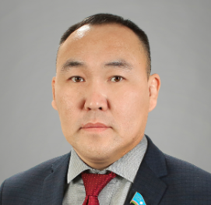
Региональное отделение политической партии «Единая Россия» в Республике Саха (Якутия) (Томмотская региональная группа)
Дата рождения: 06 апреля 1980 года
Место рождения: с. Кердем Орджоникидзевского района Якутской АССР
Образование: высшее
Специальность: педагог по физической культуре и спорту, государственное и муниципальное управление, юриспруденция.
Место работы: заместитель председателя по общим вопросам ФГБУН ФИЦ «Якутский научный центр Сибирского отделения Российской академии наук»

Членство в депутатских объединениях:
Член фракции Всероссийской политической партии «Единая Россия» в Государственном Собрании (Ил Тумэн) Республики Саха (Якутия).

Созывы:
VII созыв - начало полномочий 24 сентября 2023 г.

Членство в комитетах:
Комитет по земельным отношениям, природным ресурсам и экологии
заместитель председателя
Комитет по науке и образованию
член комитета
Комитет по селу и аграрной политике
член комитета

Биографическая справка:
Образование:
2001 г. - Педагогический институт, специальность "педагог по физической культуре и спорту";
2005 г. - Дальневосточная академия государственной службы, специальность"государственное и муниципальное управление";
2010 г. - Якутская сельскохозяйственная академия, специальность "юриспруденция".
Трудовая деятельность:
2001 – 2004 гг. - учитель физкультуры Октемской школы-гимназии;
2004 – 2005 гг. - начальник технического отдела Управления образования Усть-Алданского улуса;
09.2005 – 11.2005 гг. - педагог дополнительного образования ГОУ "Якутский Республиканский центр технических видов спорта";
2005 – 2007 гг. - заместитель генерального директора по информационной технологии ГОУ ФМФ "Ленский край" МО РС(Я);
2007 – 2011 гг. - директор МОУ "Тит-Арынская средняя общеобразовательная школа";
2011 – 2016 гг. - директор ГОУ "Якутская кадетская школа-интернат";
2016 – 2021 гг. - директор ООО "Строительная компания "Проф-Строй;
2021 г. по наст.вр. - заместитель председателя по общим вопросам ФГБУН ФИЦ "Якутский научный центр СО РАН".
Народный депутат Республики Саха (Якутия) VII созыва.
Награды и звания:
Знак "Надежда Якутии" МО РС(Я), Отличник образования РС(Я).

Сусоев Александр Владимирович
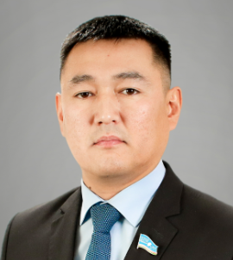
Региональное отделение политической партии «Единая Россия» в Республике Саха (Якутия) (Национальная Северная региональная группа)
Дата рождения: 8 сентября 1984 года Место рождения: с. Тыайа Кобяйского района Якутской АССР
Образование: высшее Специальность: физика, государственное и муниципальное управление
Место работы:

Членство в депутатских объединениях:
Член фракции Всероссийской политической партии «Единая Россия» в Государственном Собрании (Ил Тумэн) Республики Саха (Якутия).

Созывы:
VII созыв - начало полномочий 24 сентября 2023 г.
VI созыв - работал в период 24 сентября 2018 г. - 22 октября 2019 г.
V созыв.

Членство в комитетах:
Комитет по вопросам коренных малочисленных народов Севера и делам Арктики
заместитель председателя
Комитет по местному самоуправлению
член комитета
Комитет по строительству, жилищно-коммунальному хозяйству и энергетике
член комитета

Биографическая справка:
Образование:
В 2006 году окончил Якутский государственный университет им. М.К. Аммосова по специальности "физика" с квалификацией "учитель физики и математики".
В 2011 году прошел профессиональную переподготовку в Институте управления при Президенте Республики Саха (Якутия) по программе "Государственное и муниципальное управление".
2019 г. - Российская академия народного хозяйства и государственной службы при Президенте РФ, магистр по направлению "Государственное и муниципальное управление"
Трудовая деятельность:
2003-2004 гг. - охранник детского сада "Кэскил" №51 г. Якутска;
2005-2006 гг. - рабочий строительно-монтажных работ ООО "Стройкон";
2006-2008 гг. - начальник штаба студенческих строительных отрядов ЯГУ;
2009-2019 гг. - председатель первичной профсоюзной организации студентов ЯГУ-СВФУ;
2019-2022 гг. - первый заместитель министра по делам молодежи и социальным коммуникациям Республики Саха (Якутия);
2022-2023 гг. - зам. главы МР "Кобяйский улус (район)" по социальным вопросам.
Народный депутат Республики Саха (Якутия) V, VI, VII созывов

Награды и звания:
Благодарность Президента Российской Федерации
Почетная грамота Министерства спорта, туризма и молодежной политики РФ
Федеральный нагрудный знак "Звезда ССО" Российских студенческих отрядов
Отличник молодежной политики Республики Саха (Якутия)
Отличник гражданских инициатив Республики Саха (Якутия)

Тарасов Алквиад Александрович
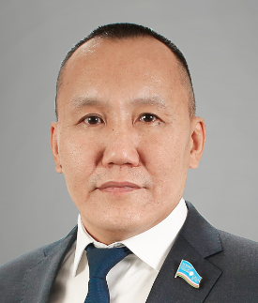
Региональное отделение политической партии «Единая Россия» в Республике Саха (Якутия) (Верхневилюйско-Горная региональная группа)
Дата рождения: 8 декабря 1975 г.
Место рождения: с. Ерт Горного района Якутской АССР
Образование: высшее
Специальность: биолог
Место работы:

Членство в депутатских объединениях:
Член фракции Всероссийской политической партии «Единая Россия» в Государственном Собрании (Ил Тумэн) Республики Саха (Якутия).

Созывы:
VII созыв - начало полномочий 24 сентября 2023 г.

Членство в комитетах:
Комитет по государственному строительству и законодательству
член комитета
Комитет по местному самоуправлению
член комитета
Комитет по селу и аграрной политике
член комитета

Биографическая справка:
Образование:
2002 г. - Якутский государственый университет им. М.К. Аммосова, биолог, преподаватель биологии и химии
2006 г. - Негосударственное образовательное учреждение ВПО "Санкт-Петербургский гуманитарный университет профсоюзов", юрист
2020 г. - профессиональная переподготовка в ГАУ ДПО "Высшая школа инновационного менеджмента при Главе РС (Я)" по программе "Государственное и муниципальное управление"
Трудовая деятельность:
10.1992-12.1993 гг. - художественный руководитель Шологонского СДК;
10.1994-11.1994 гг. - охранник Ертской СОШ;
12.1994-07.1995 гг. - слушатель подготовительного отделения медицинского института Якутского гос. университета им. М.К.Аммосова;
02.1996-05.1996 гг. - учеба в ОУКК;
09.1997-07.2002 гг. - учеба в Якутском Государственном Университете им. М.К. Аммосова;
08.2002-08.2004 гг. - учитель биологии и химии Ертской СОШ;
08.2004-01.2007 гг. - директор МОУ "Ертская СОШ";
01.2007-10.2010 гг. - гл. специалист Администрации МР "Горный улус (район)" РС (Я);
10.2010-09.2013 гг. - руководитель Службы управления персоналом Администрации МР "Горный улус (район)" РС (Я);
09.2013-09.2023 гг. - Председатель улусного Совета депутатов МР "Горный район (улус)" РС (Я).
Народный депутат Республики Саха (Якутия) VII созыва.
Награды и звания:
Отличник муниципальной службы РС (Я)
Почетная грамота Государственного Собрания (Ил Тумэн) РС (Я)
Благодарность Комитета Совета Федерации по федеративному устройству, региональной политике, местному самоуправлению и делам Севера
Нагрудный знак "За заслуги в области развития местного самоуправления им. Сфорона Сыранова"

Тимофеев Никита Васильевич
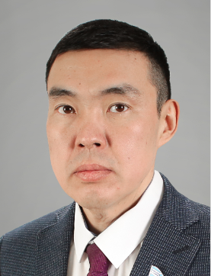
Региональное отделение политической партии «Новые Люди» в Республике Саха (Якутия) (Центральная региональная группа)
Дата рождения: 31 марта 1983 года
Место рождения: г. Якутск
Образование: высшее
Место работы: Заместитель директора ООО "ЦБОО "Гарант"

Членство в депутатских объединениях:
Член фракции политической партии "Новые Люди" в Государственном Собрании (Ил Тумэн) Республики Саха (Якутия).

Созывы:
VII созыв - начало полномочий 24 сентября 2023 г.

Членство в комитетах:
Комитет по охране здоровья
член комитета
Комитет по вопросам коренных малочисленных народов Севера и делам Арктики
член комитета

Биографическая справка:
Образование:
2004 г. - Якутский государственный университет им. М.К. Аммосова;
2009 г. - Академия труда и социальных отношений.

Трудовая деятельность:
01.11.2004 – 20.11.2004 гг. - Академия наук РС(Я), аспирант;
21.11.2007 – 31.05.2010 гг. - заместитель руководителя аппарата Бюро Совета регионального отделения партии Справедливая Россия РС(Я);
01.06.2010 – 21.12.2011 гг. - помощник депутата ГД ФС РФ;
22.12.2011 – 17.10.2016 гг. - помощник депутата ГД ФС РФ;
03.04.2017 – 09.01.2023 гг. - заместитель директора МУП "Аптеки Якутска";
19.02.2023 г. по наст вр. - заместитель директора ООО "ЦБОО "Гарант".

Народный депутат Республики Саха (Якутия) VII созыва

Федоров Виктор Николаевич
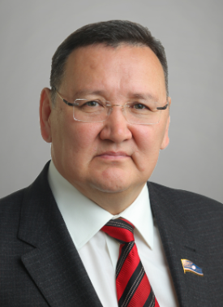
Поярковский одномандатный избирательный округ №7
Дата рождения: 7 сентября 1958 года Место рождения: г. Якутск Якутской АССР
Образование: высшее Специальность: физико-химические исследования металлургических процессов
Место работы: генеральный директор АО холдинговая компания "Илин"

Членство в депутатских объединениях:
Член фракции Всероссийской политической партии «Единая Россия» в Государственном Собрании (Ил Тумэн) Республики Саха (Якутия).

Созывы:
VII созыв - начало полномочий 24 сентября 2023 г.
VI созыв - начало полномочий 24 сентября 2018 г.
V созыв.

Членство в комитетах:
Комитет по предпринимательству и туризму
член комитета
помощник Яковлева Мария Николаевна

Биографическая справка:
Образование:
1981 г. - Московский институт стали и сплавов, инженер-металлург.

Трудовая деятельность:
1981 – 1983 гг. - инженер лаборатории № 331 филиала института "Цветметавтоматика";
1983 – 1985 гг. - начальник бюро АИП Бендерского завода "Электроаппаратура";
1985 – 1989 гг. - начальник информационно-вычислительного центра Кишиневского ювелирного завода;
1989 – 1991 гг. - начальник отдела автоматизированных систем управления научно-производственного кожевенно-обувного объединения;
1991 – 1997 гг. - директор НПМП "Информатика";
1997 – 1999 гг. - генеральный директор ОАО "Сахаторг";
1999 – 2000 гг. - начальник отдела выплаты пенсий Департамента пенсионной службы Республики Саха (Якутия);
2000 – 2003 гг. - исполнительный директор ООО "Торговый дом "Илин";
2003 – 2006 гг. - генеральный директор ООО "Технологии торговли";
2006 – 2009 гг. - генеральный директор ОАО "Универсальный торговый центр "Столичный";
2009 - 10.2013 гг. - председатель Наблюдательного совета ООО "Столичный энергоресурс";
10.2013 - 09.2018 гг. - председатель постоянного комитета Государственного Собрания (Ил Тумэн) Республики Саха (Якутия) по экономической, инвестиционной и промышленной политике, предпринимательству, туризму и развитию инфраструктуры;
С 09.2018 г. - директор ООО "Белый Лотос".

Награды:
Награжден Почетной грамотой Государственного Собрания (Ил Тумэн) Республики Саха (Якутия), Грамотой Главы Республики Саха (Якутия), почетной грамотой городского округа "Город Якутск", почетной грамотой администрации муниципального района "Хангаласский улус".

Избирался депутатом Якутской городской Думы первого, второго созывов.

Народный депутат Республики Саха (Якутия) V, VI, VII созывов.

Федоров Валерий Иннокентьевич
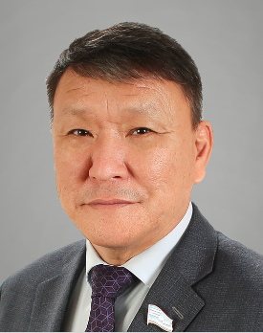
Региональное отделение политической партии «Единая Россия» в Республике Саха (Якутия) (Заложная региональная группа)
Дата рождения: 15 декабря 1966 года
Место рождения: с. Борогонцы, Усть-Алданского района ЯАССР
Образование: высшее
Специальность: ветеринария
Место работы: Ректор Арктического ГАТУ

Членство в депутатских объединениях:
Член фракции Всероссийской политической партии «Единая Россия» в Государственном Собрании (Ил Тумэн) Республики Саха (Якутия).

Созывы:
VII созыв - начало полномочий 24 сентября 2023 г.

Членство в комитетах:
Комитет по селу и аграрной политике
заместитель председателя
Комитет по науке и образованию
член комитета

Биографическая справка:
Образование:
Якутский сельскохозяйственный институт (1994 год)
Трудовая деятельность:
07.1984 - 06.1985 гг. - рабочий я\сада №1 «Солнышко»;
07.1985 - 07.1987 гг. - служба в рядах Советской Армии;
09.1987 - 12.1987 гг. - каменщик по 2 разряду Намского МПМК «Якутагропромстрой»;
12.1987 - 03.1988 гг. – МЛФ - посудница в п/п «Студентов» ЯГУ;
12.1987 - 08.1988 гг. - слушатель подготовительного отделения ПР ЯГУ;
08.1988 - 03.1990 гг. - студент МЛФ ЯГУ;
03.1990 - 08.1990 гг. - грузчик Центрального склада Намского райпотребсоюза;
08.1990 - 07.1994 гг. - студент ветеринарного факультета Якутского СХИ;
07.1994 - 10.1994 гг. - ветеринарный врач противоэпизотряда Намской ветстанции;
03.10.1994 - 12.1995 гг. - ассистент кафедры внутренних незаразных болезней с/х животных Якутского сельскохозяйственного института;
12.1995 - 12.1998 гг. - аспирант МГАВиБ им. Скрябиной;
02.1999 - 03.2000 гг. - ассистент кафедры акушерства, патанатомии и ВСЭ Якутской государственной сельскохозяйственной академии;
03.2000 - 05.2001 гг. - и.о. декана факультета ветеринарной медицины Якутской государственной сельскохозяйственной академии;
05.2001 - 09.2008 гг. - декан факультета ветеринарной медицины Якутской государственной сельскохозяйственной академии;
12.2001 - 09.2008 гг. - доцент кафедры акушерство, патанатомия и ветеринарно - санитарная экспертиза Якутской государственной сельскохозяйственной академии;
06.2007 - 09.2012 гг. - заведующий кафедры акушерства, патанатомии и ветсанэкспертизы ФГОУ ВПО "Якутская государственная сельскохозяйственная академия";
06.2008 - 04.2011 гг. - профессор кафедры акушерства, патанатомии и ветсанэкспертизы ФГОУ ВПО "Якутская государственная сельскохозяйственная академия";
04.2011 - 09.2012 гг. - доцент кафедры акушерства, патанатомии и ветсанэкспертизы ФГОУ ВПО "Якутская государственная сельскохозяйственная академия";
09.2012 - 09.2014 гг. - заведующий лаборатории и организации оленеводства Государственного научного учреждения Якутский научно- исследовательский институт сельского хозяйства Российской Академии сельскохозяйственных наук;
09.2014 - 01.2022 гг. - ведущий научный сотрудник лаборатории оленеводсва и традиционных отраслей с исполнением обязанностей заведующего лабораторией Федерального государственного бюджетного научного учреждения «Якутский научно-исследовательский институт сельского хозяйства»;
01.2022 - 01.2022 гг. - советник ректора Ректората ФГБОУ ВО "Арктический ГАТУ;
01.2022 - 19.10.2023 гг. - врио ректора Арктический ГАТУ.
с 19.10.2023 гг. - Ректор Арктического ГАТУ.
Народный депутат Республики Саха (Якутия) VII созыва.
Награды и звания:
Почетная грамота Правительства Республики Саха (Якутия), Почетная грамота Государственного собрания (Ил Тумэн) Республики Саха (Якутия), Знак «Отличник сельского хозяйства Республики Саха (Якутия)»

Федоров Владимир Юрьевич
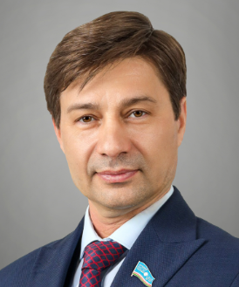
Сайсарский одномандатный избирательный округ №3
Дата рождения: 29 октября 1968 года Место рождения: г. Якутск Якутской АССР
Образование: высшее Специальность: Государственное и муниципальное управление
Место работы: директор по развитию ООО "УК Виктория-Плюс"

Членство в депутатских объединениях:
Член фракции Всероссийской политической партии «Единая Россия» в Государственном Собрании (Ил Тумэн) Республики Саха (Якутия).

Созывы:
VII созыв - начало полномочий 24 сентября 2023 г.
V созыв.
IV созыв.
III созыв.

Членство в комитетах:
Комитет по экономической, инвестиционной и промышленной политике
член комитета
Комитет по предпринимательству и туризму
член комитета

Биографическая справка:
Образование:
2022 г. Федеральное государственное бюджетное образовательное учреждение высшего образования "российская академия народного хозяйства и государственной службы при Президенте Российской Федерации" г. Москва , Государственное и муниципальное управление

Трудовая деятельность:
1987 - 1989 гг. - электромеханик Якутской опытно-методической экспедиции;
03.1989 - 06.1989 гг. - водитель Якутской радиотехнической мастерской;
1994 - 1996 гг. - инженер-механик Якутской автобазы управления "Якутдортранс";
1996 - 2003 гг. - ИП В.М. Федоров;
2003 - 2005 гг. - заместитель председателя Контрольного комитета Государственного Собрания (Ил Тумэн) Республики Саха (Якутия);
2005 - 2006 гг. - заместитель генерального директора по правовым вопросам ООО Мебель-салон "Виктория";
2006 - 05.2013 гг. - директор по развитию ООО "Мебель-салон "Виктория";

Награды и звания:
Награжден орденом Славы России, медалями Правительства Республики Саха (Якутия) "За доблестный вклад в реализацию общенародного движения 2000 добрых дел", "За отличие в развитии предпринимательства", нагрудным знаком Министерства внутренних дел Российской Федерации "За содействие МВД России", благодарностью Председателя Государственного Собрания (Ил Тумэн) Республики Саха (Якутия).
Лауреат премии Международного детского фонда "Дети Саха-Азия".

Народный депутат Республики Саха (Якутия) III, IV, V, VII созывов.

Филиппов Семен Васильевич
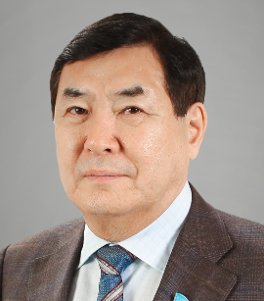
Якутское республиканское региональное отделение Политической партии «Коммунистическая партия Российской Федерации» (Центральная региональная группа)
Дата рождения: 27 мая 1953 года
Место рождения: с. Бердигестях Горного района, Якутской АССР
Образование: высшее
Специальность: землеустройство
Место работы:

Членство в депутатских объединениях:
Член фракции политической партии "Коммунистическая партия Российской Федерации" в Государственном Собрании (Ил Тумэн) Республики Саха (Якутия).

Созывы:
VII созыв - начало полномочий 24 сентября 2023 г.
VI созыв - начало полномочий 24 сентября 2018 г.

Членство в комитетах:
Комитет по государственному строительству и законодательству
член комитета
Комитет по строительству, жилищно-коммунальному хозяйству и энергетике
член комитета
Комитет по культуре и средствам массовой информации
член комитета

Биографическая справка:
Образование:
1987 г. – Московский институт инженеров землеустройства, инженер-землеустроитель.
Трудовая деятельность:
01.1975-06.1975 гг. - чертежник Северной земэкспедиции Якутского отделения "Росгипрозем";
1976-1977 гг. - вычислитель, старший техник Якутского филиала института "Дальгипрозем";
1977-1980 гг. - инструктор, заведующий организационного отдела, II секретарь Томпонского РК ВЛКСМ;
1980-1985 гг. - инспектор Томпонского комитета народного контроля;
1985-1986 гг. - руководитель группы перевода, инженер-землеустроитель Северной экспедиции Якутского филиала института "Дальгипрозем";
1986-1988 гг. - заместитель председателя исполкома Хандыгского поселкового Совета народных депутатов;
1988 г. - ведущий инженер-землеустроитель, начальник бригады, начальник партии Северной экспедиции Якутского филиала института "Дальгипрозем";
1993-2005 гг. - директор ГУП "СахаНИИгипрозем";
2005-2019 гг. - генеральный директор АО "Сахагипрозем";
06.2019-03.2024гг. - Генеральный директор государственного казенного учреждения РС(Я) «Управление автомобильных дорог РС(Я).

Депутат Якутской городской Думы (2008-2018 гг.), С 2013 года заместитель Председателя Якутской городской Думы на непостоянной основе.
Народный депутат Республики Саха (Якутия) VI, VII созывов
Награды и звания:
Награжден знаком отличия РС(Я) "Гражданская доблесть", Грамотой Правительства РС(Я), Почетной грамотой Государственного Собрания (Ил Тумэн) Республики Саха (Якутия).
Заслуженный землеустроитель России и РС(Я), Почетный гражданин Томпонского района.

Филиппов Федот Сергеевич
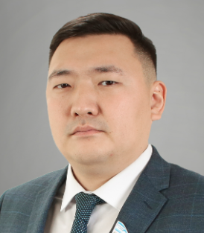
Региональное отделение политической партии «СПРАВЕДЛИВАЯ РОССИЯ - ПАТРИОТЫ - ЗА ПРАВДУ» в Республике Саха (Якутия) (Верхневилюйско-Горная региональная группа)
Дата рождения: 11 июня 1990 года
Место рождения: с. Верхневилюйск Верхневилюйского района Якутской АССР
Образование: высшее
Специальность: менеджмент организации
Место работы: заместитель директора по воспитательной работе МБОУ ВВСОШ № 1 им. И. Барахова г. Верхневилюйск

Членство в депутатских объединениях:
Член фракции политической партии "СПРАВЕДЛИВАЯ РОССИЯ - ПАТРИОТЫ - ЗА ПРАВДУ" в Государственном Собрании (Ил Тумэн) Республики Саха (Якутия).

Созывы:
VII созыв - начало полномочий 24 сентября 2023 г.

Членство в комитетах:
Комитет по делам молодежи, физической культуре и спорту
заместитель председателя
Комитет по науке и образованию
член комитета
Комитет по предпринимательству и туризму
член комитета

Биографическая справка:
Образование:
2014 г. - ФГАОУ высшего профессионального образования "Северо-Восточный федеральный университет имени М.К. Аммосова", менеджер;
2021 г. - Российская академия народного хозяйства и государственной службы при Президенте Российской Федерации, магистр по направлению подготовки "Менеджмент".

Трудовая деятельность:
2013 – 2014 гг. – экспедитор ООО "Томмедфарм";
2014 – 2015 гг. – ведущий инженер ГБУ РС(Я) "Якутский психоневрологический интернат";
2015 – 2015 гг. – главный инженер Министерства труда и социального развития РС(Я);
2015 – 2020 гг. – менеджер-логист ООО "Томмедфарм";
2020 – 2021 гг. – генеральный директор ООО "Томмедфарм";
2021 – 2022 гг. – ведущий специалист наслежной администрации сельского поселения "Верхневилюйский наслег";
2022 – 2022 гг. – учитель обществознания МБОУ ВВСОШ № 1 им. И. Барахова;
с 2022 года заместитель директора по воспитательной работе МБОУ ВВСОШ № 1 им. И. Барахова.
Народный депутат Республики Саха (Якутия) VII созыва

Хусаинов Ренат Равильевич
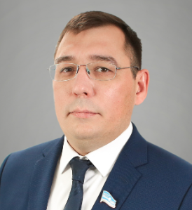
Региональное отделение политической партии «СПРАВЕДЛИВАЯ РОССИЯ - ПАТРИОТЫ - ЗА ПРАВДУ» в Республике Саха (Якутия) (Алданская региональная группа)
Дата рождения: 28 февраля 1984 года
Место рождения: с. Батагай Верхоянского р-на Якутской АССР
Образование: высшее
Специальность: стоматология ортопедическая, менеджер государственного и муниципального управления
Место работы: заместитель директора ООО "Жемчужина"

Членство в депутатских объединениях:
Заместитель руководителя фракции политической партии "СПРАВЕДЛИВАЯ РОССИЯ - ПАТРИОТЫ - ЗА ПРАВДУ" в Государственном Собрании (Ил Тумэн) Республики Саха (Якутия).

Созывы:
VII созыв - начало полномочий 24 сентября 2023 г.

Членство в комитетах:
Комитет по предпринимательству и туризму
член комитета
Комитет по делам военнослужащих, ветеранов боевых действий, вопросам патриотического воспитания и общественных организаций
член комитета

Биографическая справка:
Образование:
2004 г. - Государственное образовательное учреждение среднего профессионального образования Краснокаменский медицинский колледж, зубной техник по специальности стоматология ортопедическая;
2017 г. - Негосударственное образовательное учреждение высшего образования "Институт управления и права" г. Москва, менеджер по специальности государственное и муниципальное управление.

Трудовая деятельность:
2005 - 2006 гг. - зубной техник спец. расчета зубопротезного отделения "Алданская центральная районная больница";
2007 - 2009 гг. - зубной техник ИП Блинцов Ю.А.;
2009 - 2019 гг. - ИП Хусаинов Р.Р.;
с 2020 г. заместитель директора ООО "Жемчужина".
Награды и звания:
Награжден знаком «Отличник гражданских инициатив» Республики Саха (Якутия), знаком "Лидер добровольческого движения Алданского района", почетной грамотой Государственного Собрания (Ил Тумэн) Республики Саха (Якутия), медалью "За отличие в развитии предпринимательства".

Чикачев Виталий Семенович
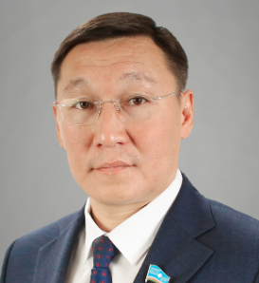
Арктический одномандатный избирательный округ №35
Дата рождения: 9 мая 1979 года
Место рождения: г.Якутск Якутской АССР
Образование: высшее
Специальность: электроснабжение, государственное и муниципальное управление, проектное управление в сфере государственных структур
Место работы: генеральный директор ГУП "ЖКХ РС(Я)"

Членство в депутатских объединениях:
Член фракции Всероссийской политической партии «Единая Россия» в Государственном Собрании (Ил Тумэн) Республики Саха (Якутия).

Созывы:
VII созыв - начало полномочий 24 сентября 2023 г.

Членство в комитетах:
Комитет по экономической, инвестиционной и промышленной политике
член комитета
Комитет по строительству, жилищно-коммунальному хозяйству и энергетике
член комитета
Помощник:
Маликова Алена Станиславовна, телефон 89244612313 доб. номер 5109

Биографическая справка:
Образование:
2003 - Якутский государственный университет им. М.К. Аммосова
2010 - ГАУ ДПО "Высшая школа инновационного менеджмента при Главе Республики Саха (Якутия)
2015 - Российская академия народного хозяйства и государственной службы при Президенте Российской Федерации
Трудовая деятельность:
02.2003 - 10.2005 - инженер первой категории, ведущий специалист производственного отдела Управления эксплуатации ГУП "ЖКХ РС(Я)";
10.2005 - 05.2006 - руководитель службы охраны труда и техники безопасности ГУП "ЖКХ РС(Я)";
06.2006 - 01.2011 - руководитель оперативного управления, оперативного отдела Министерства ЖКХ и энергетики РС(Я);
01.2011 - 01.2012 - заместитель руководителя Департамента коммунального комплекса и административной работы Министерства ЖКХ и энергетики РС(Я);
01.2012 - 11.2015 - руководитель Департамента коммунального комплекса и стратегического развития Министерства ЖКХ и энергетики РС(Я);
11.2015 - 11.2016 - заместитель руководителя Департамента коммунального комплекса и стратегического развития Министерства ЖКХ и энергетики РС(Я);
11.2016 - 01.2017 - первый заместитель генерального директора ГКУ РС(Я) "Дирекция по реконструкции и строительству объектов ЖКХ и энергетики";
01.2017 - 11.2017 - заместитель председателя Государственного комитета по обеспечению безопасности жизнедеятельности населения РС(Я);
11.2017 - 07.2018 - руководитель муниципального учреждения "Служба эксплуатации городского хозяйства" городского округа "Город Якутск";
07.2018 - 09.2018 - первый заместитель главы городского округа "Город Якутск";
10.2018 - 07.2019 - руководитель муниципального казенного учреждения "Служба эксплуатации городского хозяйства" городского округа "Город Якутск";
С 07.2019 г. по настоящее время - генеральный директор ГУП "ЖКХ РС(Я)".
Народный депутат Республики Саха (Якутия) VII созыва.
Награды и звания:
Почетная грамота Минрегионразвития РФ,, Почетная грамота МЖКХ и Э РС(Я), Нагрудный знак МЧС России "Участнику ликвидации последствий ЧС", Нагрудный знак "За заслуги в развитии ЖКХ и энергетики РС(Я)", Звание "Почетный работник ЖКХ РС(Я)", Почетная грамота окружной администрации города Якутска с серебряным знаком, Грамота Правительства РС(Я).

Шарова Татьяна Борисовна
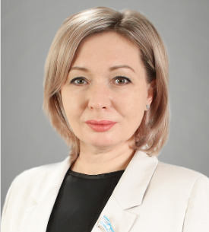
Мирнинский одномандатный избирательный округ №23
Дата рождения: 2 июля 1980 года
Место рождения: г. Шелехов Иркутской области
Образование: высшее
Специальность: менеджер государственного и муниципального управления
Место работы: директор ООО "МИРМИЛК"

Членство в депутатских объединениях:
Член фракции Всероссийской политической партии «Единая Россия» в Государственном Собрании (Ил Тумэн) Республики Саха (Якутия).

Созывы:
VII созыв - начало полномочий 24 сентября 2023 г.

Членство в комитетах:
Комитет по предпринимательству и туризму
заместитель председателя
Комитет по охране здоровья
член комитета
Комитет по науке и образованию
член комитета

Биографическая справка:
Образование:
2003 г. - Байкальский государственный университет экономики и права г. Иркутск, менеджер по специальности государственное и муниципальное управление

Трудовая деятельность:
1997 – 1998 гг. – организатор детских организаций Мирнинского улусного управления образования Средней школы №8;
1998 – 2000 гг. – инспектор АХО "Культурно-спортивного комплекса АО "Алроса";
2000 – 2002 гг. – секретарь директора "Культурно-спортивного комплекса АО "Алроса";
2002 – 2004 гг. – инженер по снабжению "Культурно-спортивного комплекса АО "Алроса";
2004 – 2008 гг. – начальник отдела оценки ООО "Аудит-Мирный";
2008 – 2009 гг. – оценщик ООО "Центр независимой оценки";
2008 – 2009 гг. – главный бухгалтер ООО "Центр независимой оценки" (по совместительству);
2008 – 2015 гг. – индивидуальный предприниматель;
2012 – 2013 гг. – экономист МУП "Городской рынок" МО "Мирнинский район" РС(Я);
2015 – 2015 гг. – директор МУП "Городской рынок" МО "Мирнинский район" РС(Я);
2015 – 2019 гг. – директор МУП "Мирнинский молокозавод";
2019 – 2020 гг. – заместитель директора МУП "Мирнинский молокозавод";
с 2020 г. – директор ООО "МИРМИЛК".

Народный депутат Республики Саха (Якутия) VII созыва

